

دراسة رقم (8)

تقديم طلب العضوية لدولة فلسطين وما بعده؟

مقدمة
من الدكتور صائب عريقات
"عضو اللجنة المركزية لحركة "فتح"
رئيس الوفد الفلسطيني المفاوض

أكتوبر 2011

المضمون:

المقدمة.
- أولاً: زيارات واتصالات الرئيس محمود عباس والوفود الفلسطينية.
- ثانياً: السعي الفلسطيني – العربي لعضوية دولة فلسطين على حدود 1967 وعاصمتها القدس الشرقية في الأمم المتحدة.
- ثالثاً: الاتصالات مع اللجنة الرباعية.
- رابعاً: التوصيات.
- خامساً: الملاحق
- طلب فلسطين الانضمام إلى عضوية الأمم المتحدة.
- أسئلة متداولة.
- رسالة معالي رئيس وزراء وزير خارجية قطر الشيخ حمد بن جاسم آل ثاني إلى الدول التي لم تعترف بدولة فلسطين (نسخة من الرسالة إلى وزير الخارجية الفرنسي آلان جوبيه).

تقديم طلب العضوية لدولة فلسطين
وما بعــــده
المقدمة :

في شهر نيسان 2011، قدمتُ دراسة بعنوان " الوضع السياسي على ضوء وقف استمرار المفاوضات ونجاح الخيارات الفلسطينية (رقم 5+ 6) . حيث احتوت على توثيق وتحليل للاعتراف بدولة فلسطين على حدود 1967 وبعاصمتها القدس الشرقية . والاتصالات حول عضوية دولة فلسطين الكاملة في الأمم المتحدة مع الإدارة الأمريكية ، والاتحاد الأوروبي وروسيا والأمم المتحدة وكافة المجموعات الجيوسياسية الدولية . وحددت الدراسة الخيارات والتوصيات.

في شهر تموز 2011 ، قدمتُ دراسة (رقم 7) ، بعنوان ( عضوية فلسطين الكاملة في الأمم المتحدة ، الملف القانوني – السياسي – الإجرائي والإعلامي).

حيث قدمنا فيه تحليلاً كاملاً لاستحقاق أيلول 2011 ، وخطة العمل والإجراءات الواجبة الاتباع ، مع مجموعة من التوصيات والخيارات.

أتشرف ، أن أُقدم اليوم الدراسة (رقم 8) ، بعنوان ما بعد أيلول وتقديم طلب العضوية إلى السكرتير العام للأمم المتحدة ، وتحويله إلى مجلس الأمن؟. لنؤكد مرة أخرى أن البداية كانت في 23 أيلول 2011 وليس النهاية ، وأن تقديم طلب العضوية لدولة فلسطين على حدود 1967 وبعاصمتها القدس الشرقية لا يُشكل الاستراتيجية الفلسطينية وإنما يُعتبر جُزءاً من هذه الاستراتيجية. ( انظر الملحق رقم (1) لطلب العضوية )

ستتناول هذه الدراسة الاتصالات المُكثفة التي أجراها الرئيس محمود عباس وأعضاء القيادة الفلسطينية في الطريق إلى نيويورك مع الأشقاء العرب ، وأمريكا والاتحاد الأوروبي وروسيا والأمم المتحدة ، ودول عدم الانحياز ودول مُنظمة التعاون الأسلامي ودول الاتحاد الأفريقي ودول أمريكا اللاتينية ، واستراليا ونيوزيلاندة وكندا والصين واليابان وكوريا وغيرها من دول العالم. وما يقوم به الرئيس أبو مازن وأعضاء القيادة الفلسطينية بعد تقديم طلب العضوية. أرجو منكم تزويدنا بأي اقتراحات أو آراء من شأنها تعزيز جهودنا في تحقيق أهداف المرحلة المقبلة .

أولاً : زيارات واتصالات الرئيس محمود عباس والوفود الفلسطينية :

إلى جانب لقاءاته واتصالاته مع القادة العرب وحضوره لاجتماعات لجنة مُتابعة مُبادرة السلام العربية ، قام الرئيس خلال هذه الفترة بمجموعة من الزيارات واللقاءات والاتصالات شملت:-

- زيارة أذربيجان وهولندا في الفترة بن 28/6- 1/7/2011 .
- لقاء الرئيس اليوناني – رام الله 12/7/2011 .
- المُشاركة في اجتماع لجنة مُتابعة السلام العربية الدوحة 14/7/2011.
- زيارة النرويج ، اسبانيا وتركيا في الفترة بين 17-23/تموز/2011. حيث تم عقد اجتماع لسفراء فلسطين في اسطنبول. وإطلاق الحركة نحو عضوية دولة فلسطين والاعتراف بها رسمياً ، باجتماع حضره الرئيس أبو مازن ورئيس الوزراء التركي رجب طيب اردوغان.
- عقد اجتماع للمجلس المركزي الفلسطيني يومي 27+28/7/2011.
- لقاء جلالة الملك عبد الله الثاني يوم 7/8/2011 .
- لقاء مع 35 عضو من الكونجرس الأمريكي يوم 11/8/2011 .
- لقاء المجلس الاستشاري لحركة فتح رام الله 12/8/2011.
- الاجتماع المُصغر للجنة مُتابعة مُبادرة السلام العربية ، الدوحة 30/8/2011، بحضور د. صائب عريقات.
- لقاءات مُتعددة مع مندوبي اللجنة الرباعية ، وقناصل وممثلي دول الاتحاد الأوروبي ، والدول التي لها مكاتب تمثيل في فلسطين ، ومبعوث الرباعية توني بلير.
- زيارة البوسنة والهرسك ولبنان في الفترة بين 14-18/8/2011 ، ( افتتاح السفارة الفلسطينية رسمياً في بيروت بعد اعتراف لبنان وقبل ذلك الشقيقة سوريا بدولة فلسطين – والطلب من البوسنة والهرسك العضو غير الدائم في مجلس الأمن التصويت لعضوية دولة فلسطين.
- اجتماع لجنة مُتابعة مُبادرة السلام العربية الدوحة 23/8/2011.
- لقاء مع البارونة كاثرين اشتون ووزير خارجية النرويج يوهانس ستورز في رام الله 27/8/2011ـ ولقاء وزير خارجية المانيا في عمان 11/9/2011 .
- اجتماع لجنة مُتابعة مُبادرة السلام العربية ، القاهرة 12/9/2011.
- لقاء المفوضة الأوروبية البارونة كاثرن اشتون في 12/9/2011 ، القاهرة.
- لقاء الرئيس أبو مازن مع المُشير طنطاوي رئيس المجلس العسكري المصري 14/9/2011.
- لقاء رئيس وزراء تركيا رجب طيب أردوغان، القاهرة 14/9/2011.
- لقاء مبعوث الرباعية توني بلير، عمان 14/9/2011.
- لقاء الوفد الأمريكي المكون من ديفيد هيل ودنيس روس ، رام الله 15/9/2011.
- لقاءات نيويورك 19-23 أيلول /2011 . (54) لقاءاً مع رؤوساء ورؤوساء وزراء ووزراء خارجية الدول المُشاركة في اجتماع الجمعية العامة .
أضافة إلى لقائين مع السكرتير العام للأمم المتحدة بان كي مون . ولقاء مع الرئيس الأمريكي باراك أوباما ، والرئيس الفرنسي نيقولا ساركوزي. ولقاء الملوك والأمراء والرؤوساء العرب المُشاركين في اجتماعات الجمعية العامة للأمم المتحدة في دورتها رقم (66).
- خلال هذه الفترة ترأس الرئيس أبو مازن عدد من الاجتماعات للجنة التنفيذية لمُنظمة التحرير الفلسطينية واللجنة المركزية لحركة "فتح" ، إضافة إلى اجتماع بمن حضر للمجلس الثوري لحركة "فتح".
- جولة للرئيس أبو مازن ، شملت المجلس الأوروبي ستراسبورغ ، جمهورية الدومينكان ، السلفادور ، كولومبيا ، فنزويلا، فرنسا ، ما بين 5-14/10/2011.
- لقاء الرئيس أبو مازن مع وزيرة خارجية كولومبيا ماريا كويار يوم 18-10-2011.
- لقاء الرئيس أبو مازن مع المشير طنطاوي رئيس المجلس العسكري المصري 22-10-2011. ولقاءه مع ولي عهد دولة الإمارات العربية المتحدة سمو الشيخ محمد بن زايد آل نهيان يوم 23-10-2011.
- إضافة إلى عدد كبير من الاتصالات الهاتفية مع المستشارة الألمانية انجيلا ميريكل ، والرئيس الفرنسي نيقولا ساركوزي، ورئيس وزراء اليونان باباندريو ، ووزراء خارجية بريطانيا ، إيطاليا، أسبانيا ، النرويج ، تركيا ، المانيا ، بلجيكا ، الدنمارك ، هولندا ، لوكسمبرغ ، النمسا ، سويسرا وغيرها من الدول. إضافة إلى اتصالات مُكثفة مع القادة العرب.

- لا بد من الإشارة إلى أن عدة وفود فلسطينية تم تشكيلها من اللجنة التنفيذية لمُنظمة التحرير الفلسطينية تم إرسالها إلى : -

- استراليا ونيوزيلندا ، كلف بزيارتها د. غسان الخطيب .
- اليابان ، كوريا الجنوبية ، كلف بزيارتهما د. محمد اشتية والأخ عفيف صافية .
- دول الكاريبي بالاضافة إلى كوبا وفنزويلا ، كلف بزيارتها الدكتور رياض المالكي .
- الصين ، كلف بزيارتها الأخ عزام الأحمد والأخ بسام الصالحي.
- فيتنام ، كلف بزيارتها الأخ عباس زكي والدكتور صبري صيدم.
- كندا ، كلفت بزيارتها الدكتورة حنان عشرواي.
- روسيا ، الهند ، البرتعال ، تايلاند ، بريطانيا ، كلف بزيارتها د. نبيل شعث ، والاخ قيس عبدالكريم .
- مؤتمر حركة عدم الانحياز على المستوى الوزاري ، كلف د. رياض المالكي بالمُشاركة.
- مؤتمر قمة الاتحاد الإفريقي ، كلف د. رياض المالكي بالمُشاركة ، بالإضافة إلى جولة في سبع دول إفريقية.
- مؤتمر قمة التعاون الإسلامي كلف د. رياض المالكي بالمشاركة .
- أمريكا ، فرنسا ، المانيا ، البوسنة والهرسك ، النرويج ، اسبانيا ، قام الرئيس أبو مازن شخصياً بإجراء الزيارات والاتصالات . وقام د. صائب عريقات والأخ نبيل أبو ردينه بزيارة واشنطن واللقاء مع الوزيرة كلينتون وأعضاء مجلس الأمن القومي ، وكبار موظفي وزارة الخارجية ، واللقاء مع أعضاء مجلسي الشيوخ والنواب ، زيارة في شهر حزيران وأخرى في شهر تموز 2011.
في كل هذه اللقاءات ، كانت الرؤية موحدة فالهدف :

- عضوية دولة فلسطين على حدود الرابع من حزيران عام 1967 وعاصمتها القدس الشرقية في الأمم المتحدة ، وتقديم طلب العضوية للسكرتير العام للأمم المتحدة عند افتتاح الدورة ال 66 للجمعية العامة.
- طلب اعتراف الدول التي لم تعترف بدولة فلسطين على حدود 1967 وبعاصمتها القدس الشرقية.

وقامت عدد من دول امريكا الوسطي والكاريبي بالاعتراف بالدولة الفلسطينية خلال تموز ، وآب ، وايلول 2011 ، مثل : السلفادور ، سانت فنست والجراناديز ، ودومينكا ، انتيجوا ، والبار بودوس ، هندوراس وبليز".

بحيث أصبح عدد الدول التي اعترفت بدولة فلسطين 128 دولة . وفي الفترة القليلة القادمة وكما أعلمني السفير رياض منصور فأن جرينادا وجواتيمالا سوف تقومان بالاعتراف بدولة فلسطين ، وكذلك ستفعل دولة جنوب السودان.

خلال هذه الفترة أخذت القيادة الفلسطينية زمام المُبادرة على الأصعدة المحلية والإقليمة والدولية . وكما قلنا في الدراسة رقم(7) ، فأن الذهاب إلى الأمم المتحدة ليس الاستراتيجية . إذ ان الاستراتيجية تتمثل بإعادة فلسطين على حدود 1967 وبعاصمتها القدس الشرقية إلى خارطة الجغرافيا . إضاقة إلى رفض مُنظمة التحرير الفلسطينية المُطلق لابقاء الأوضاع على ما هي عليه . ( Maintain the Status quo) . وهي الاستراتيجية التي اعتمدها رئيس الوزراء الإسرائيلي نتناياهو. الذي نصب سلطة الاحتلال (إسرائيل) كمصدر للسلطة الوطنية الفلسطينية . واتخذ قرارات مثل القرار العسكري (1650) لعام 2010، نزع ولاية السلطة الفلسطينية في المجالات القانونية ، والأمنية ، والاقتصادية، وإبقاها في يد سلطة الاحتلال (إسرائيل).

ملاحظة : في الدراسة (رقم7) ، قُلنا أن المواد المؤقتة لمجلس الأمن تنص على قيام اللجنة التي يخصصها مجلس الأمن بتقديم توصياتها قبل 35 يوماً من إنعقاد الجمعية العامة . لكن السكرتير العام للأمم المتحدة بعث برسالة للرئيس أبو مازن قال له فيها : " لن يلزمه بالمواعيد ، وأنه يستطيع تقديم الطلب في اي وقت بعد افتتاح الجمعية العامة".

في كافة لقاءاته واتصالاته كان الرئيس محمود عباس يؤكد أن هذا الوضع لا يمكن ان يستمر، فالسلطة الوطنية الفلسطينية يجب أن تكون ناقل للشعب الفلسطيني من الاحتلال إلى الاستقلال. وليس سلطة تعني بإدارة الأمور الحياتية للفلسطينيين تحت الاحتلال ، ولعل أهم ما تحقق قبل تقديم طلب العضوية تمثل :-

- أخذ زمام المُبادرة وتغيير قواعد اللعبة . وتحديد وظيفة السلطة الوطنية الفلسطينية .
- اعتراف العديد من دول العالم بدولة فلسطين.
- الإصرار على مُمارسة حق تقرير المصير ، وعدم رهن هذا الحق بالمفاوضات.
- التأييد الشعبي الدولي للاستقلال الفلسطيني .
- تحقيق موقف عربي موحد . إضافة إلى دعم المجموعات الجيوسياسية الدولية ، مثل حركة عدم الانحياز ، ومنظمة التعاون الإسلامي ودول الاتحاد الإفريقي إضافة إلى قرار المجلس الأوروبي بقبول المجلس الوطني الفلسطيني كشريك في الديمقراطية يوم 5/10/2011 .
- وضع الولايات المتحدة الأمريكية والاتحاد الأوروبي والأمم المتحدة وروسيا (اللجنة الرباعية) أمام خيارات محددة.
- كشف وفضح مواقف الحكومة الإسرائيلية ، ورفضها لمبدأ الدولتين على حدود 1967، وإصرارها على الاستمرار في الاستيطان . وربط القيادة الفلسطينية لاستئناف المُفاوضات بقبول الحكومة الإسرائيلية لتنفيذ هذين الالتزامين .

- التأكيد على تحقيق المُصالحة الفلسطينية ، وتثبيت الوحدة الجغرافية للضفة الغربية بما فيها القدس الشرقية وقطاع غزة.
- تثبيت مكانة فلسطين وحقوقها . مثل حقها في عضوية كافة المُنظمات الدولية المتخصصة بما فيها محكمة الجرائم الدولية (I.C.C.) وغيرها.
- الإصرار على أن تكون فلسطين على حدود 1967 وبعاصمتها القدس الشرقية جزء من الخارطة الجغرافية الجديدة.

ثانياً : السعي الفلسطيني – العربي لعضوية دولة فلسطين على حدود 1967 وعاصمتها القدس الشرقية في الأمم المتحدة : -

- اجتماع لجنة مُتابعة مُبادرة السلام العربية – الدوحة – 14/7/2011 :-
عُقد أجتماع لجنة مُتابعة مُبادرة السلام العربية بناءاً على طلب من الرئيس محمود عباس ، الذي حضر الاجتماع ، وقدم فيه شرحاً كاملاً للاستراتيجية الفلسطينية . والتي أكد فيها أن تقديم طلب العضوية الكاملة لدولة فلسطين على حدود 1967 وبعاصمتها القدس الشرقية ، تعُتبر جُزءاً من هذه الاستراتيجية .

وبعد نقاشات مُعمقة بين وزراء خارجية 17 دولة عربية خلصت اللجنة إلى ما يلي:-
- التوجه إلى الأمم المتحدة لدعوة دولها الأعضاء للأعتراف بدولة فلسطين على خطوط 1967 وعاصمتها القدس الشرقية . والتحرك لتقديم طلب العضوية الكاملة لها في الأمم المتحدة ، وحشد التأييد الدولي لهذه الخطوة في كل من مجلس الأمن والجمعية العامة.
- تكليف المجموعة العربية في الأمم المتحدة بالإعداد لخطوات هذا التحرك واتخاذ الإجراءات القانونية اللازمة ومتابعة كافة الجهود والاتصالات ذات الصلة بهذا الشأن.
- تشكيل لجنة مُصغرة مُشكلة من رئيس لجنة المُتابعة قطر ، وفلسطين والسعودية ، والأردن والمغرب والأمين العام للجامعة العربية لمُتابعة المواقف واتخاذ ما يرونه من خطوات عملية وما يلزم من اتصالات ومُشاورات لحشد الدعم المطلوب من دول العالم كافة ، بدءاً من الدول الأعضاء في مجلس الأمن . وذلك من أجل الاعتراف بدولة فلسطين على حدود 1967 وبعاصمتها القدس الشرقية ، وكذلك الحصول على العضوية الكاملة لها في الأمم المتحدة .
- قررت اللجنة أن تكون في حالة إنعقاد دائم.

بعد هذه القرارات أصبح تقديم طلب العضوية لدولة فلسطين في الأمم المتحدة قضية عربية فلسطينية ، وليس فلسطينية فقط.

- اجتماع الخبراء القانونيين لندن – 30-7-2011 :
برعاية وتمويل من دولة قطر ، عُقد اجتماع في لندن لنُخبة من اساتذة القانون الدولي وعدد من الخبراء المختصين بالأمم المتحدة ، وذلك بحضور د. خالد العطية وزير الدولة القطري للشؤون الخارجية ود. صائب عريقات .

في هذا الاجتماع تم طرح كافة الأسئلة المُتعلقة بتقديم طلب العضوية لدولة فلسطين وأثر ذلك على مكانة مُنظمة التحرير الفلسطينة وولايتها على كافة ابناء الشعب الفلسطيني . وكذلك الأثار التي قد تنتج أو تنعكس على قضايا مفاوضات الوضع النهائي وتحديداً قضية اللاجئين .

إذ كان هناك رأي للبعض يُحذر من أن تقديم طلب العضوية لدولة فلسطين سيؤثر سلبياً على اعتبار مُنظمة التحرير الفلسطينية الممثل الشرعي والوحيد للشعب الفلسطيني ، وعلى قضية اللاجئين ، إذ ان العضوية قد تعني اسقاط حق العودة .

تبين بعد الدراسات القانونية المُعمقة ، بأن هذه الطروحات لا تستند إلى إي ارتكاز قانوني . ( أنظر ملحق الأسئلـة المُتداولة حول طلب العضوية مرفق بهذه الدراسة كملحق رقم 2) .

- اجتماع اللجنة المُصغرة للجنة مُتابعة مُبادرة السلام العربية – الدوحة 3/8/2011:
اجتمعت اللجنة المُصغرة التي انبثقت عن لجنة مُتابعة مُبادرة السلام العربية في الدوحة يوم 3/8/2011 ، وبحضور وزراء خارجية قطر ( رئيس اللجنة ) ، والأردن، المغرب ، السعودية، مصر ، والأمين العام للجامعة العربية د. نبيل العربي، وممثل فلسطين د. صائب عريقات والسفير رياض منصور، والسفير الفلسطيني في قطر منير غنام .
في هذا الاجتماع تم الاتفاق على خطة عمل ( لم تنشر تفاصيلها) ، إذ أقر الاجتماع عدم الإعلان عن هذه الخطة . ونظراً للأهمية فأننا سنورد هنا النص الكامل لهذه الخطة :

العناصر الرئيسية لخطة التحرك العربي في الأمم المتحدة
الدوحة 3/8/2011

- التمسك بخيار التحرك لطلب العضوية الكاملة لدولة فلسطين المُستقلة على حدود عام 1967 وعاصمتها القدس الشرقية والمنتظر تقديمه إلى الأمين العام للأمم المتحدة لعرضه على مجلس الأمن .
- تشكيل وفد عربي رفيع المستوى برئاسة رئيس اللجنة الوزارية لمُبادرة السلام العربية ( دولة قطر ) وعضوية الأمين العام لجامعة الدول العربية ودولة فلسطين ومن يرغب من الدول الأعضاء في اللجنة للقيام بسلسلة من الزيارات والمُشاورات مع الدول الخمس دائمة العضوية في مجلس الأمن وغيرها من الدول المعنية الأخرى وذلك لحشد التأييد الدولي للتحرك العربي وحث الدول التي لم تعترف بعد بدولة فلسطين على القيام بذلك وضمان تصويتها لصالح مشروع القرار العربي الخاص بهذا الشأن في الجمعية العامة.
- الطلب من الأمين العام إجراء الاتصالات والمُشاورات اللازمة لدعم خطوات التحرك العربي مع كل من : الاتحاد الأوروبي ، وحركة عدم الانحياز، والاتحاد الأفريقي ، ومنظمة التعاون الإسلامي ، لتنسيق خطوات التحرك السياسي والدبلوماسي معها وكذلك الإجراءات الواجبة الإتباع قانونياً وسياسياً في الأمم المتحدة ، وكذلك العمل على تنسيق هذا التحرك مع مجموعة اتصال من الدول الصديقة .
- تتمثل الأهداف التي تسعى خطة التحرك العربي إلى تحقيقها بما يلي :-
أولاً: توسيع دائرة الدول المعترفة بدولة فلسطين على خطوط الرابع من يونيو- حزيران 1967 ، وعاصمتها القدس الشرقية.
ثانياً : اللجوء إلى الأمم المتحدة لتحقيق أهداف التحرك العربي وبما يُساهم في حشد التأييد المطلوب لخدمة الطلب الفلسطيني لدى مجلس الأمن والجمعية العامة.

- تم الاتفاق على الخطوات الإجرائية التالية :
- توجيه رسالة مُشتركة من وزراء خارجية الدول العربية إلى نُظرائهم من الدول التي لم تعترف بعد بدولة فلسطين لحثها فى الاعتراف ( يُفوض رئيس اللجنة والأمين العام بتوقيع هذه الرسالة نيابةً عن وزراء الخارجية بعد التشاور معهم).
- قيام الوفد العربي بزيارات خلال شهر أغسطس / آب الجاري على عواصم الدول المعنية.
- مواصلة التشارو والتنسيق مع دول الاتحاد الأوروبي ورئاسة الاتحاد من أجل الحصول على تأييدها ودعمها للاعتراف والعضوية.
- عقد الاجتماع المُقبل للجنة مُبادرة السلام العربية في الأسبوع الثاني من شهر سبتمبر / أيلول 2011 ، لاستعراض نتائج التحرك العربي وتحديد الخطوة التالية.
- تحديد موعد مُنتصف سبتمبر / أيلول لاتخاذ الإجراءات اللازمة لتنفيذ الطلب الفلسطيني.
- توفير الدعم المالي المطلوب للسلطة الوطنية الفلسطينية .

وقد أكد البيان الذي صدر عن اجتماع اللجنة المُصغرة يوم 3/8/2011 ، على القرار العربي بالتوجه إلى الأمم المتحدة وتقديم طلب العضوية الكاملة لدولة فلسطين ، وعلى الاستمرار في بذل كل جهدٍ لقيام الدول التي لم تعترف بدولة فلسطين على حدود الرابع من حزيران عام 1967 وبعاصمتها القدس الشرقية.

وبهذا المجال اتفق على ان ترسل جمهورية مصر العربية رسائل بأسم دول حركة عدم الانحياز ، لكافة دول العالم تُطالبها بتأييد طلب عضوية فلسطين الكاملة في الأمم المتحدة ، وتدعو الدول التي لم تعترف بدولة فلسطين للقيام بذلك بشكل فوري.

واتفق ايضاً أن تقوم دولة قطر بإرسال رسائل مُماثلة بأسم الدول العربية . وأن تقوم الجمهورية الجزائرية بإرسال رسائل مُماثلة بأسم الاتحاد الإفريقي ، وان يقوم أمين عام مُنظمة التعاون الإسلامي بإرسال رسائل بأسم الدول الإسلامية .

وبالفعل تم إرسال هذه الرسائل . ( تجدون نسخة من رسالة رئيس وزراء وزير خارجية قطر الشيخ حمد بن جاسم لنظيره الفرنسي الان جوبيه ، إذ تم إرسال هذه الرسائل يوم 3/8/2011 ). ( ملحق رقم 3 – رسالة الشيخ حمد بن جاسم ، رئيس وزراء وزير خارجية قطر للدول التي لم تعترف بدولة فلسطين ).

تم الاتفاق في الاجتماع المُصغر ، على أن يتم تشكيل لجنة جيوسياسية برئاسة الأمين العام للجامعة العربية د. نبيل العربي مكونة من رئيس الاتحاد الإفريقي ، الأمين العام لمُنظمة التعاون الإسلامي ، ورئيس حركة عدم الانحياز . إضافة إلى دول مثل جنوب إفريقيا ، الصين ، الهند ، اندونيسيا والبرازيل وماليزيا.

وبالفعل عقد الدكتور نبيل العربي عدة اجتماعات مع هذه الدول والمجموعات حيث تم التنسيق حول دعم طلب العضوية لدولة فلسطين والاعتراف بها من الدول التي لم تعترف .

- اجتماع لجنة مُبادرة السلام العربية الدوحة 23/8/2011 :

كان من المفترض أن يُعقد اجتماع لجنة مُبادرة السلام العربية في القاهرة على هامش اجتماع المجلس الوزاري العربي في 13/ايلول/2011. إلا أن خلافات حصلت على صعيد الوفد العربي الذي كان من المفترض أن يتوجه لعواصم الدول الأعضاء في مجلس الأمن ، وتحديداً حول خطة العمل المتوجب اتباعها.

وبعد عدة اتصالات مع الأمين العام للجامعة العربية ووزير الدولة للشؤون الخارجية القطري ، تم الاتفاق على عقد اجتماع للجنة المُتابعة في الدوحة يوم 23/8/2011 . وبالفعل عُقد الاجتماع بحضور الرئيس محمود عباس وبرئاسة رئيس وزراء وزير خارجية قطر الشيخ حمد بن جاسم ، والأمين العام للجامعة العربية د. نبيل العربي وبمشاركة 15 وزير خارجية عربي.

وبعد نقاشات مُطولة ، حول ما إذا كان التوجه سيكون مُباشرة إلى مجلس الأمن لطلب العضوية ، أو التوجه إلى الجمعية العامة كبداية ، تم الاتفاق على ما يلي : -
- التمسك بالقرار العربي بالتوجه إلى الأمم المتحدة للحصول على العضوية الكاملة لدولة فلسطين على خط الرابع من حزيران 1967 وعاصمتها القدس الشرقية ، وذلك في غياب أي موقف واضح لاستئناف المفاوضات وجدول زمني لإنهاء الصراع.
- إقرار خطة العمل التي اعدتها اللجنة المُصغرة لتنفيذها خلال المرحلة المُقبلة من أجل حشد التأييد الدولي للطلب الفلسطيني بالتوجه إلى الأمم المتحدة.
- اعتماد الخطوات الإجرائية والتنفيذية اللازمة لانجاح هذا التحرك وكذلك الاتصالات المطلوبة . مرفق البرنامج الزمني المحدد في الخطة والذي سوف تضطلع بها اللجنة رفيعة المستوى المُشكلة من رئاسة الدورة الحالية لمجلس الجامعة على المستوى الوزاري ورئاسة لجنة مُبادرة السلام العربية والأمين العام للجامعة العربية.
- الطلب من الأمين العام مواصلة اتصالاته مع المجموعات الجيوسياسية ورؤوساء المنظمات الاقليمية والدولية لتوفير الدعم اللازم لإنجاح التحرك العربي.
- مُتابعة تنفيذ الخطوات التي تضمنها بيان الجامعة العربية على مستوى المندوبين الدائمين في اجتماعة غير العادي بتاريخ 21/8/2011، بشأن مواجهة تداعيات العدوان الإسرائيلي الأخير على قطاع غزة وتكثيف النشاطات الاستيطانية الإسرائيلية وخاصة في القدس الشرقية المُحتلة.
- تتوجه اللجنة بالشكر للدول التي سددت التزاماتها المالية من موازنة السلطة الوطنية الفلسطينية وتؤكد على أهمية سرعة وفاء بقية الدول بالتزاماتها في هذا الشأن.

لقد تم اعتماد خطة العمل وبما يشمل الزيارات لعواصم الدول الدائمة العضوية في مجلس الأمن . وتم الربط بين التحرك نحو الأمم المتحدة وتحقيق المُصالحة الفلسطينية ، ووقف الاعتداءات الإسرائيلية على قطاع غزة ، وتوفير الدعم المال المطلوب للسلطة الفلسطينية .

إضافة إلى ذلك ، تم الاتفاق على التوجه إلى الأمم المتحدة للحصول على العضوية الكاملة ، أي تقديم الطلب للسكرتير العام للأمم المتحدة لعرضه على مجلس الأمن.
أما فيما يتعلق بخيار التوجه إلى الجمعية العامة ، فلقد اقترح وزير خارجية مصر محمد كامل عمرو ، ان يقوم الأمين العام للجامعة العربية الدكتور نبيل العربي بإجراء اتصالات مع الاتحاد الأوروبي والنرويج لمعرفة مواقفهم واستعدادهم لمشروع قرار للعضوية يُقدم أولاً في الجمعية العامة ، على أن لا يكون ذلك بشكل رسمي ودون أي تفويض من فلسطين .

- لجنة مُتابعة السلام العربية ، القاهرة 12/9/2011 :
عشية التوجه إلى نيويورك اجتمعت لجنة مُتابعة مُبادرة السلام العربية بحضور الرئيس محمود عباس وكافة وزراء الخارجية العرب ، وشاركت البارونه كاثرين اشتون المفوضة السامية للسياسة الخارجية والأمنية الأوروبية في الجلسة الافتتاحية.

قدم الرئيس أبو مازن للوزراء العرب وللأمين العام للجامعة العربية د. نبيل العربي ، مُلخصاً لمجمل الاتصالات والمواقف التي تمت مع الإدارة الأمريكية ، الاتحاد الأوروبي ، روسيا ، الأمم المتحدة وعدد من دول العالم التي تم الاتصال بها حول السعي الفلسطيني للعضوية الكاملة لدولة فلسطين في الأمم المتحدة .

أكد الرئيس أبو مازن أن الإدارة الأمريكية قالت لنا أنها سوف تستخدم "الفيتو" في مجلس الأمن ، وأن الكونجرس سيقطع المُساعدات عن السلطة الفلسطينية إذا ما توجهنا إلى الجمعية العامة.

أما بالنسبة للاتحاد الأوروبي فعلى الرغم من الجهود التي بذلها الأمين العام للجامعة العربية د. نبيل العربي ، إلا أن دول الاتحاد الأوروبي لم تتمكن من عرض أي رزمة.

وعلى صعيد روسيا والصين فكانت توصياتهما أن نقدم طلب العضوية لمجلس الأمن. وشدد الرئيس أبو مازن أن مُنظمة التحرير الفلسطينية لا تسعى للصدام مع أمريكا ولا تريد خسارة أوروبا .
وقدم شكره لمصر وقطر والجزائر ، للرسائل التي بعثوها للدول التي لم تعترف بدولة فلسطين.

وأكد الرئيس أنه سوف يتم تقديم الطلب للسكرتير العام للأمم المتحدة ، وذلك للعضوية الكاملة لدولة فلسطيني على حدود 1967 ، وبعاصمتها القدس الشرقية .

واتفق على عدم إصدار أي بيان جديد ، والتأكيد على بيان اللجنة الرباعية الاخير الذي صدر في الدوحة يوم 23/8/2011.

لذلك تفاجئنا كثيراً ، مما قاله عدد من وزراء الخارجية العرب في نيويورك ، بأن تقديم طلب العضوية الكاملة إلى مجلس الأمن ، كان دون علمهم او الاتفاق معهم.

ثالثاً : الاتصالات مع اللجنة الرباعية :

إلى جانب الاتصالات مع الدول الأعضاء في مجلس الأمن في أفريقيا وأسيا وأوروبا وأمريكا اللاتينية . استمر الرئيس محمود عباس بإجراء اتصالات مكثفة وشبه يومية مع أعضاء اللجنة الرباعية الدولية .

كانوا قد كلفوا مبعوث الرباعية توني بلير ، لايجاد صيغة لمشروع بيان بعد فشل اجتماعهم في واشنطن 11/7/2011.

- اجتماع اللجنة الرباعية على المستوى الوزاري في واشنطن 11/تموز 2011 :

اقترحت الولايات المتحدة الأمريكية مشروع بيان على الاجتماع الوزاري لأعضاء الرباعية الدولية ، وتضمن للمرة الأولى اقتراحات لم تُطرح سابقاً في اجتماعات او بيانات الرباعية . إذ تضمن مشروع البيان الأمريكي المقترح :
- الاعتراف بدولة إسرائيل كوطن للشعب اليهودي ودولة يهودية .
- رفض خيار تقديم طلب عضوية لدولة فلسطين في الأمم المتحدة .
- حدود الدولتين لن تكون خطوط الرابع من حزيران 1967.
- الانسحاب الإسرائيلي يعتمد على مدى تقدير إسرائيل للقدرات الأمنية الفلسطينية.
- لم يأتي مشروع البيان على ذكر الاستيطان . أو المرجعيات المحددة لعملية السلام.

كان واضحاُ أن الإدارة الأمريكية وبالتعاون مع الحكومة الإسرائيلية كانت تحاول من خلال هذا المقترح تغيير المرجعيات المحددة لعملية السلام ، وتحديداً قرارات الشرعية الدولية وعلى رأسها "242" و "338" ، أي تغيير مبدأ إعادة الأرض مُقابل السلام.

وقد رفضت روسيا والاتحاد الأوروبي والأمم المتحدة ، هذا المقترح جملة وتفصيلاً .

قبل لقاء اللجنة الرباعية بأيام وتحيدداً يوم 6/تموز/2011. عقد لقاء في وزارة الخارجية الأمريكية بين وفد فلسطيني ضم : د. صائب عريقات والأخوين نبيل أبو ردينه ، ومعن عريقات مع فريق أميريكي ضم : السفير ديفيد هيل ، ودنيس روس ، وجوناثان شورتز وأخرين.

حاول الفريق الأمريكي خلال هذا اللقاء تمرير أفكار لاستئناف المفاوضات ودون تحديد مرجعيات أو سقف زمني . وطلبوا أيضاً ان تتراجع القيادة الفلسطينية عن خيار الذهاب إلى الأمم المتحدة لطلب العضوية لدولة فلسطين سواء اكان ذلك من خلال مجلس الأمن أو الجمعية العامة.

وقد إدت هذه المواقف إلى انسداد تام لمُحاولات استئناف المُفاوضات.

كنا نعرف أن بلير يقوم بإجراء اتصالات مع الجانب الإسرائيلي لايجاد صيغة لمشروع بيان للجنة الرباعية . ولما تأكدت معلوماتنا بهذا الشأن قدمنا احتجاج للإدارة الأمريكية ، والبارونه أشتون والاتحاد الروسي والسكرتير العام للأمم المتحدة ، وأعلمناهم أنه لا يمكن قبول أي صيغة خارج إطار المرجعيات المُتفق عليها والبيانات السابقة للجنة الرباعية .

2-مواقف إطراف الرباعية الدولية :-

- الإدارة الأمريكية :
نستطيع ان نلخص الموقف الأمريكي خلال كافـة الاتصالات التي تمت معهم والتي كان أهمها لقاء الرئيس أبو مازن مع الرئيس أوباما في نيويورك يوم 21/9/2011 ، ولقاء الرئيس أبو مازن مع وزير الدفاع الأميريكي ليون بنيتا في رام الله يوم 3/10/2011 ، بما يلي :
- رفض خيار التوجه إلى الأمم المتحدة ، سواء اكان عبر مجلس الأمن او الجمعية العامة.
- التأكيد على أن الإدارة الأمريكية سوف تستخدم "الفيتو" في مجلس الأمن ضد أي طلب تتقدم به مُنظمة التحرير الفلسطينية لعضوية فلسطين.
- القول الصريح بأن طرح مشروع قرار في الجمعية العامة لرفع مكانة فلسطين إلى ( دولة غير عضو) سيؤدي إلى قيام الكونجرس بقطع المُساعدات عن الشعب الفلسطيني.
- تكرار الموقف بوجوب إيجاد صيغة لاستئناف المفاوضات المُباشرة ، دون وقف الاستيطان أو قبول إسرائيل بمبدأ الدولتين على حدود 1967 . وهذا ما ورد في مُكالمة هاتفية إجرتها الوزيرة هيلاري كلينتون مع الرئيس أبو مازن يوم 5/9/2011 .
- العمل على منع الدول التي لم تعترف بدولة فلسطين من القيام بذلك.

كان واضحاً أن موقف الإدارة الأمريكية ، قد قرر اعتماد موقف حكومة نتناياهو. لم تكن المسألة تتعلق بمواقف الإدارة الأمريكية أو المصالح الأمريكية ، او التطورات الحاصلة في المنطقة ( الربيع العربي) ، وانعكاساتها على كل شيء. بالنسبة للإدارة الأمريكية أصبح انعكاساً دقيقاً لسياسة حكومة نتناياهو ، حتى أنهم قاموا بإرسال ( رسائل لاكثر من 70 دولة طالبوا فيها بعدم الاعتراف بدولة فلسطين أو التصويت لعضويتها في الأمم المتحدة).

- روسيا الاتحادية :

أدركت روسيا ما تحاول الحكومة الإسرائيلية القيام به، وتوظيف الظروف الداخلية لإدارة الرئيس الأمريكي باراك أوباما لتغيير مرجعية عملية السلام .

وكانت روسيا قاطعة في رفضها مشروع البيان الأمريكي الذي عرض على اللجنة الرباعية في واشنطن بتاريخ 11/7/2011.

وبعد قيام مبعوث اللجنة الرباعية توني بلير ، بعرض ذات أفكار الاقتراح الأمريكي ، عندما التقى الرئيس محمود عباس في عمان يوم 14/9/2011. قام الرئيس أبو مازن بإجراء اتصالات مُباشرة مع الرئيس الروسي ميدفيديف ووزير الخارجية سيرجي لافروف ، الذي بادر على الفور بإرسال رسالة خطية للرئيس أبو مازن ، قام بتسليمها ممثل روسيا لدى السلطة الفلسطينية يوم 17/9/2011، وأهم ما جاء في الرسالة : -

" أن روسيا ستواصل العمل الجدي للتوصل إلى صيغة إعلان من اللجنة الرباعية ، بشرط أن يُرضي النص النهائي الرئيس محمود عباس 100%. وأن موقف روسيا من التوجه الفلسطيني إلى الأمم المتحدة لم يتغير . وسوف تدعم روسيا طلب فلسطين للعضوية مهما كانت صيغته. ونعتقد أن مخاوف إسرائيل لا أساس لها ، حيث تجعل إسرائيل الوضع القائم والتطورات القادمة أكثر درامتيكياً من اللازم."

وأضافت رسالة لافروف :

" نعتقد أنه من المهم جداً أن يؤكد الرئيس عباس ، أن الحل التفاوضي رغم التوجه إلى الأمم المتحدة ، يبقى في نهاية الأمر طريقاً وحيداً لتحقيق التسوية المتينة وطويلة المدى".
واختتم لافروف رسالته بالقول :

" أن ورقة بلير تُثير شكوكاً ، ولا يمكن أن تكون أساساً لإعلان الرباعية ، إذ أنها لا تتضمن إشارات الى المرجعية الشرعية المعترف بها من قبل الجميع وتتناقض مع بيانات وقرارات اللجنة الرباعية السابقة ".

كانت الأفكار التي عرضها بلير على الرئيس أبو مازن في عمان يوم 14/9/2011 ، قد شكلت مدخلاً لطرح مرجعيات جديدة لعملية السلام حيث تضمنت :-
- " الأعتراف بإسرائيل كدولة للشعب اليهودي".
- "Israel- State of the Jewish people"
- " دولتان على حدود 1967 مع تبادل متفق عليه . الطرفان يُدركان أن الحدود لن تكون حدود 1967 . وأن الحدود النهائية سوف تكون نتيجة للمفاوضات وحسب حاجات الطرفين ".
- الأمن: نفس العبارة التي وردت في الاقتراح الأمريكي يوم 11/7/2011 ، "بحيث تُنصب إسرائيل حكماً على جدولة وتوقيت المدة الزمنية للإنسحاب . وتكون إسرائيل هي الحكم على قُدُرات السلطة الفلسطينية وقُدرة الشعب الفلسطيني على النهوض بمسؤولياته".
- لا ذكر للاستيطان . سواء أكان كموضوع لمُفاوضات الوضع النهائي ، أو لوقف الاستيطان.
- يُحددون مسائل إجرائية كلقاءات تحضيرية للاتفاق على جدول الأعمال ، ويأملون إنهاء المفاوضات بمدة سنة.
- ويدعون لأسقاط السعي للحصول على العضوية ، لدولة فلسطين . ويكتفون بقيام السكرتير العام للإمم المتحدة بإعطاء مؤشرات للدولة – ( attributes of the State)، كقبول فلسطين عضواً في البنك الدولي وصندوق النقد الدولي. ولكن دون تقديم طلب عضوية لدولة فلسطين في الأمم المتحدة.

رفض الرئيس محمود عباس هذا المشروع جُملةً وتفصيلاً ، وقال لبلير : " البيان أسوأ بكثير من الإقتراح الأمريكي في تاريخ 11/7/2011 ".

وسأل بلير على الفور : " هل هذا البيان يُعبر عن آراء أعضاء اللجنة الرباعية ؟. "

فرد بلير : لا ، ولكن النقاشات مُستمرة .

فقال له الرئيس أبو مازن : " هذه مُحاولة لتغيير مرجعية عملية السلام ، هذه ذات الجمل والكلمات التي يستخدمها نتناياهو في كلماته . هذا مشروع إسرائيلي لا يُمكن قبوله . وأود أن أؤكد لك بأن استئناف المفاوضات يتطلب قبول الحكومة الإسرائيلية بمبدأ الدولتين على حدود 1967، ووقف الاستيطان وبما يشمل القدس الشرقية ".

وشدد الرئيس أبو مازن لبلير أنه ينوى تقديم طلب العضوية للسكرتير العام للأمم المتحدة لعرضه على مجلس الأمن .

وعندما قمنا بسؤال روسيا عن مشروع البيان الذي حمله بلير ، أكدوا لنا أنه لا علم لهم بهذا المشروع ، وقام الوزير لافروف بإرسال الرسالة للرئيس محمود عباس .

وعندما التقى الرئيس محمود عباس بوزير الخارجية الروسي لافروف على هامش اجتماعات الدورة 66 للجمعية العامة للأمم المتحدة يوم 22 أيلول 2011 ، أكد الوزير لافروف للرئيس أبو مازن بأن روسيا لن تسمح بأي بيان للرباعية يُحاول الخروج عن المرجعيات المتفق عليها أو عن البيانات السابقة للجنة الرباعية .

- الاتحاد الأوروبي :

تواصلت الاتصالات الفلسطينية مع الاتحاد الأوروبي على اكثر من مستوى . ففي حين تكررت لقاءات الرئيس أبو مازن مع البارونة أشتون ولقاءاته واتصالاته مع عدد لا بأس به من رؤوساء ورؤوساء وزراء ووزراء خارجيـة دول الاتحــاد الأوروبي ( يُضاف لهم لقاءات واتصالات مع وزير خارجية النرويج).

التقى الرئيس أبو مازن البارونة اشتون في رام الله يوم 27/8/2011 ، وفي القاهرة يوم 12/9/2011، وفي نيويورك يوم 21/9/2011 ، وفي ستراسبورغ يوم 5/10/2011 . وكان له أكثر من اتصال معها وأكثر من لقاء مع مندوبي الاتحاد الأوروبي وعلى رأسهم كريتشيان بيرجير الذي كان مُمثلاً للاتحاد الأوروبي في فلسطين وأصبح مُنذ شهر آب الماضي مُديراً عاماً للشرق الأوسط وشمال إفريقيا ضمن فريق البارونة اشتون.

مجلس الاتحاد الأوروبي أصدر أكثر من بيان في أشهر تموز وآب وأيلول واكتوبر . ركزت جميعها على وجوب كسر الجمود الذي يكتنف عملية السلام . وطالبت الأطراف إظهار أكبر قدر من المسؤولية لاستئناف المُفاوضات المُباشرة وذات المضمون. كانت كافة البيانات الصادرة عن مجلس الاتحاد الأوروبي تؤكد على مواقفها الواردة في البيانات الصادرة عن المجلس في ديسمبر 2009، وديسمبر 2010، وأيار 2011 . وكان أخر بيانات الاتحاد الأوروبي قد صدر يوم 10/10/2011، عن اجتماع وزراء خارجية دول الاتحاد الأوروبي الذي انقعد في لوكسمبرغ .

طوال هذه الفترة انقسمت دول الاتحاد الأوروبي حول سعي مُنظمة التحرير الفلسطينية للحصول على العضوية لدولـة فلسطين في الأمــم المتحدة وتمثلت المواقف :-
- هولندا وتشيكيا: اعتبرتا أن الذهاب إلى الأمم من قبل م.ت.ف. للحصول على العضوية ليس خياراً. وأن الخيار يتمثل باستئناف المفاوضات دون شروط مُسبقة. ( موقف حكومة إسرائيل).
- ايطاليا وألمانيا: لا تؤيد خيار الذهاب إلى الأمم المتحدة ، ولكنها مع موقف أوروبي موحد.
- فرنسا ،اسبانيا ، بلجيكا وباقي دول الاتحاد الأوروبي ومعها النرويج : مع الذهاب إلى الجمعية العامة . ويؤيدون حصول فلسطين على مكانة (دولة غير عضو) (Non-member State).

وعملت البارونة اشتنون وبالتنسيق مع الأمين العام للجامعة العربية والنرويج وعدد من الدول العربية ، للوصول إلى مشروع قرار للجمعية العام ، ولكن لم يتم الاتفاق.

ففي اللقاء الذي جمع الرئيس أبو مازن مع الباونة أشتون على هامش اجتماع لجنة متابعة مُبادرة السلام العربية الذي انعقد في القاهرة يوم 12/9/2011 ، وشاركت في جلسته الافتتاحية. أصرت اشتون على ان يتعهد الجانب الفلسطيني بعدم طرح أي من القضايا أمام الهيئات القضائية الدولية وتحديداً محكمة الجنايات الدولية (I.C.C.) ، الأمر الذي رفضه الرئيس أبو مازن جملةً وتفصيلاً.

وأعاد الرئيس أبو مازن تأكيد المواقف الفلسطينية للبارونة أشتون :-
- مُنظمة التحرير الفلسطينية تؤيد العودة إلى المفاوضات ، وهي على استعداد لذلك في اللحظة التي توافق فيه إسرائيل على مبدأ الدولتين على حدود 1967 ، ووقف النشاطات الاستيطانية بما فيها النمو الطبيعى وبما يشمل القدس.
- أن مُنظمة التحرير الفلسطينية سوف تقوم بتقديم طلب العضوية لدولة فلسطين على حدود 1967 ، وبعاصمتها القدس الشرقية ، للسكرتير العام للأمم المتحدة، وحدد الرئيس أبو مازن يوم 23/9/2011 ، كموعد لتقديم الطلب للسكرتير العام للأمم المتحدة.

كانت البارونة أشتون تسعى للمُحافظة على تماسك الاتحاد الأوروبي وتلخص ما طرحه الدكتور نبيل العربي على هامش اجتماع لجنة مُتابعة مُبادرة السلام العربية يوم 12/9/2011 ، بما يلي :-
- رفع الصفة التمثيلية لدولة فلسطين ، لتصبح دولة غير عضو ، من خلال مشروع قرار يُقدم للجمعية العامة للأمم المتحدة.
- التزام الجانب الفلسطيني ، بعدم السعي لطرح قضايا أمام الهيئات القضائية الدولية، وخصوصاً محكمة الجنايات الدولية (I.C.C.) .
- ضرورة دخول الطرفين في مُفاوضات سلام بسقف زمني مُحدد للتوصل إلى اتفاق سلام يستند إلى حل الدولتين.
- امتناع الجانبين عن الإجراءات أحادية الجانب .
ومن الجدير ذكره ، أن هذه الأفكار قُدمت شفوياً للأمين العام للجامعة العربية ، والذي قام بتضمينها لمشروع قرار كان يعمل عليه مع النرويج وفرنسا . الأمر الذي رفضه الرئيس أبو مازن.

هذه المواقف الأوروبية ، عبر عنها الرئيس الفرنسي نيقولا ساركوزي في خطابه أمام الجمعية العامة للأمم المتحدة . حيث كرس خطابه للقضية الفلسطينية ، ودعا إلى مشروع قرار يطرح على الجمعية العامة للأمم المتحدة تتبناه مجموعات جيوسياسية مُختلفة ، تُرفع مكانة فلسطين بمقتضاه إلى دولة غير عضو ، وتثبت مرجعيات عملية السلام ويتم بعد ذلك استئناف المُفاوضات .

كان موقف الرئيس ساركوزي نقطة أساسية آثارها الرئيس باراك أوباما مع الرئيس أبو مازن حين التقاه في نيويورك يوم 21/9/2011 ، حيث طرح الرئيس أوباما سؤالاً مُباشراً على الرئيس أبو مازن : " الرئيس ساركوزي قال لي ، أنه في حال حصلت فلسطين على مكانة دولة غير عضو ، فأنك ستقبل العودة للمُفاوضات دون وقف الاستيطان . هل تقبل العودة إلى المُفاوضات دون وقف الاستيطان؟"
رد الرئيس أبو مازن رداً قاطعاً : " لا ، لا يمكن استئناف المفاوضات دون وقف الاستيطان".

حرصت دول الاتحاد الأوروبي على القول لنا دائماً أنهم حريصون على عدم الصدام مع أمريكا أو إحراج الرئيس أوباما ، ولذلك لا بد من تفادي مجلس الأمن. ولا بد للرئيس محمود عباس من العودة من نيويورك ومعه شيء للشعب الفلسطيني ، وأن الحصول على رفع المكانة إلى دولة غير عضو في الجمعية العامة سيكون أمر مهم للغاية .

في 6/10/2011 ، القى الرئيس محمود عباس خطاباً أمام الجمعية البرلمانية للمجلس الأوروبي في ستراسبورغ ، وذلك بعد يوم واحد من قبول المجلس الوطني الفلسطيني شريك في الديمقراطية. وفي نفس اليوم الذي صوت فيه المجلس التنفيذي لمُنظمة اليونسكو على عضوية دولة فلسطين .

أكد الرئيس أبو مازن ، أمام المجلس الأوروبي قبول الجانب الفلسطيني لبيان اللجنة الرباعية الصادر في نيويورك يوم 23/9/2011 . إضافة إلى استعدادنا لقبول كل ما ترتب علينا من التزامات. وطالب الرئيس أبو مازن الحكومة الإسرائيلية قبول ما عليها من التزامات وتحديداً وقف الاستيطان وقبول مبدأ الدولتين على حدود 1967.

كان الرئيس أبو مازن قد التقى البارونة اشتون عشية وصوله إلى ستراسبوغ يوم 5/10/2011 ، حيث أكدت على وجوب استخدام بيان اللجنة الرباعية للعودة إلى مائدة المُفاوضات النهائية . وكيفية الوصول إلى هناك؟.

الاتحاد الأوروبي أدرك ان رئيس الوزراء الإسرائيلي يرفض قبول مبدأ الدولتين على حدود 1967 ، ويرفض وقف الاستيطان ، كان سؤالهم كيف السبيل إلى المفاوضات في ظل هذه المُعادلة ؟.
الاتحاد الأوروبي يُمثل 27 سياسة خارجية . وهناك خلافات بين مواقف الدول الأعضاء . ففي حين أكد وزير خارجية هولندا أوري روزنثال في اتصال هاتفي مع الرئيس أبو مازن يوم 15/9/2011 ، بأن بلاده ستصوت ضد أي مشروع قرار في الجمعية العامة يُطالب برفع مكانة فلسطين . كانت فرنسا وإسبانيا واليونان وبلجيكا وغالبية دول الاتحاد الأوروبي تسعى لبلورة مشروع قرار يُطرح على الجمعية العامة وذلك بالتنسيق مع الجامعة العربية . نقطة الارتكاز بالنسبة للتحرك الفلسطيني والعربي ، كانت عدم خسارة الاتحاد الأوروبي ، وعدم القيام بأي خطوات من شأنها أحداث شرخ في الموقف الأوروبي.

في لقاءها مع الرئيس أبو مازن يوم 5/10/2011 ، في ستراسبورغ أكدت البارونة أشتون بأن الاتحاد الأوروبي ومهما اختلفت المواقف مع القيادة الفلسطينية فأنها تؤكد على استمرار مُساعداتها بكل اشكالها وعدم استخدام المُساعدات كأداة للضغط السياسي.

وأنها تؤكد أيضاً بأن القرار في نهاية المطاف هو قرار فلسطيني على العالم أجمع احترامه.

مرة أخرى كان الرئيس الفرنسي نيقولا ساركوزي يُحاول أن يكون مُتقدماً بعدة خطوات عن مواقف باقي الدول الأوروبية ، حيث بدى ذلك واضحاً خلال اللقاء الذي عقده مع الرئيس محمود عباس في باريس يوم 14/10/2011 .

فهو يُريد الإسراع في طرح عضوية فلسطين بمشروع قرار على الجمعية العامة، وعدم طرح طلب العضوية للتصويت في مجلس الأمن.

وأعلمه الرئيس أبو مازن أن هذا الموضوع سوف يتصدر جدول أعمال لجنة مُتابعة مُبادرة السلام العربية الذي تقرر عقده في الدوحة يوم 30/10/2011 .
قبل اللقاء مع الرئيس ساركوزي ، كان الرئيس أبو مازن قد التقى مع المبعوث الأمريكي لعملية السلام ديفيد هيل الذي طلب عقد لقاء فلسطيني – إسرائيلي مع اللجنة الرباعية على مستوى المندوبين ، وهي ذات الفكرة التي كانت قد طرحتها البارونة اشتون ، حين التقت الرئيس أبو مازن في ستراسبورغ يوم 5/10/2011.

السفير ديفيد هيل شرح للرئيس أبو مازن ما تم في اجتماع اللجنة الرباعية على مستوى المندوبين والذي أنعقد في بروكسل يوم 9/10/2011 ، بحضور البارونة أشتون . وأصر على وجوب عقد لقاء فلسطيني – إسرائيلي مُشترك مع أعضاء الرباعية على مستوى المندوبين . الرئيس أبو مازن رفض هذا الاقتراح ، وأعاد التأكيد على وجوب وقف الاستيطان وقبول الحكومة الإسرائيلية لمبدأ الدولتين على حدود 1967 كمدخل لاستئناف المفاوضات.

وبعد نقاشات مُعمقة تم الاتفاق على مُشاركة وفد فلسطيني لاجتماع للجنة الرباعية على مستوى المندوبين وذلك بشكل مُنفصل عن الوفد الإسرائيلي.

الموضوع الأخر الذي أعاد ديفيد هيل التأكيد عليه تمثل برفض الإدارة الأمريكية لطلب عضوية فلسطين في الأمم المتحدة سواء عبر مجلس الأمن أو من خلال الجمعية العامة . إضافة إلى الرفض القاطع لطلب فلسطين العضوية في مُنظمة اليونسكو.

- الأمم المتحدة :

تميزت مواقف الأمم المتحدة خلال هذه الفترة بالتمسك بالقانون الدولي والمرجعيات المُتفق عليها. حيث رفض السكرتير العام للأمم المتحدة بان كي مون مشروع البيان الأمريكي لاجتماع الرباعية في واشنطن يوم 11/7/2001 .

وأصرت الأمم المتحدة من خلال السكرتير العام ، أو مندوبه لدى اللجنة الرباعية وعملية السلام روبرت سيري ، بوجوب عدم تغيير مرجعيات عملية السلام.
حيث كان للأمم المتحدة مواقف مُتقدمة تجاه النشاطات الاستيطانية الإسرائيلية وسياسة فرض الحقائق على الأرض. وكان هناك قبول واضح للأمم المتحدة بوجوب وقف النشاطات الاستيطانية ومبدأ الدولتين على حدود 1967 كمدخل لاستئناف المفاوضات.

أما على صعيد تقديم طلب العضوية لدولة فلسطين في الأمم المتحدة . فلقد بادر السكرتير العام للأمم المتحدة ، بالاعلان أكثر من مرة ، أن هذا حق لفلسطين تأخر لسنوات طويلة . وقام بإرسال رسالة للرئيس أبو مازن ، أكد له فيها أنه لن يُلزمه بسقف زمني لتقديم طلب العضوية . وأن بأستطاعة الرئيس أبو مازن تقديم طلب العضوية للسكرتير العام للأمم المتحدة في أي وقت يشاء ، ودون قيود. وأنه في حال تسلمه الطلب من الرئيس أبو مازن فأنه سيقوم بتحويله فوراً ودون إبطاء إلى مجلس الأمن.

يوم 23/9/2011 ، استقبل السكرتير العام للأمم المتحدة ، الرئيس أبو مازن ، وذلك لتسلم طلب العضوية .

وعلى مدخل الأمم المتحدة استقبلت ثلة من حرس الشرف التابع للأمم المتحدة الرئيس أبو مازن وودعته بعد أن قدم الطلب . وهذا تشريف يمنح فقط لرؤساء الدول .

وعندما قام السكرتير العام للأمم المتحدة بتحويل طلب عضوية دولة فلسطين إلى مجلس الأمن ، أدرك العالم ، أن دولة فلسطين قد استوفت كافة شروط ومعايير العضوية ، كما نص عليها قرار محكمة العدل الدولية عام 1948 ، الخاص باستيفاء شروط العضوية لأي أقليم يُقدم طلب العضوية للسكرتير العام للأمم المتحدة .

3-بيان اللجنة الرباعية 23/9/2011 :

ما أن انهى الرئيس أبو مازن خطابه أمام الجمعية العامة للأمم المتحدة حتى أصدرت اللجنة الرباعية بيانها عصر يوم 23/9/2001 :

إعلان اللجنة الرباعية حول السلام في الشرق الأوسط
نيويورك – 23/9/2001

" أجتمع أعضاء اللجنة الرباعية – الأمين العام للأمم المتحدة ، بان كي مون، ووزير الخارجية الروسي ، سيرغي لافروف، ووزير الخارجية الأمريكية ، هيلاري كلينتون، والممثلة العليا للسياسات الخارجية للاتحاد الأوروبي ، كاثرين أشتون – في نيويورك في 23 سبتمبر(أيلول) 2011، وانضم إليهم المبعوث الخاص للجنة ، توني بلير .

أخذت اللجنة الرباعية علماً بطلب الانضمام الذي قدمة الرئيس ( الفلسطيني محمود عباس ) في 23 سبتمبر 2011 ، وأصبح الآن أمام مجلس الآمن.

تؤكد اللجنة الرباعية ، مُجدداً ، إعلانها الصادر في 20 مايو (أيار) 2011 ، بما في ذلك دعمها الحازم لرؤية السلام الإسرائيلي – الفلسطيني التي حددها الرئيس الأمريكي باراك أوباما.

تُذكر اللجنة الراعية بإعلاناتها السابقة ، وتؤكد تصميمها على البحث فعلياً وجدياً عن حل شامل للنزاع الإسرائيلي – العربي على أساس قرارات مجلس الأمن الدولي أرقام "242" و "338" و "1397" و "1515" و "1850" ومباديء مدريد ، بما في ذلك مبدأ الأرض مُقابل السلام وخارطة الطريق والاتفاقات التي توصل إليها الجانبان من قبل.

تؤكد اللجنة الرباعية التزامها بسلام عادل ودائم وشامل في الشرق الأوسط والبحث عن حل كامل للنزاع الإسرائيلي – العربي ، وتؤكد مُجدداً أهمية المُبادرة العربية .

تُكرر اللجنة الرباعية دعوتها المُلحة إلى الأطراف لتجاوز العقبات واستئناف المُفاوضات الإسرائيلية – الفلسطينية المُباشرة من دون تأخير ومن دون شروط مُسبقة. لكنها تُقر بأن مُجرد اللقاء لن يُعيد الثقة اللازمة التي تسمح بأن تُسفر المُفاوضات عن نتيجة ؛ لذلك تقترح المراحل التالية : -
- في الشهر المُقبل ، سيُعقد لقاء تحضيري بين الطرفين للاتفاق على جدول زمني وأسلوب للسير قُدماً في المفاوضات.
- خلال الاجتماع ، سيكون هناك التزام من قبل الطرفين بأن هدف أي تفاوض هو التوصل إلى اتفاق حسب البرنامج الزمني المُتفق عليه بين الجانبين ، لكن ليس بعد نهاية 2012. تنتظر اللجنة الرباعية أن يُقدم الطرفان مُقترحات شاملة في الأشهر الثلاثة المُقبلة حول الأراضي والأمن، وأن يُحققا تقدماً جوهرياً خلال 6 أشهر . ولتحقيق ذلك ستعقد اللجنة الرباعية مؤتمراً دولياً في موسكو ، بالتشاور مع الطرفين ، في وقت مُناسب.
- سيُعقد مؤتمر للدول المانحة تُقدم خلاله الأسرة الدولية دعمها الدائم لأعمال السلطة الفلسطينية من أجل بناء دولة ، التي حددها رئيس الوزراء الفلسطيني ( سلام فياض) بإشراف الرئيس الفلسطيني (محمود عباس) .
- تعترف اللجنة الرباعية بمُنجزات السلطة الفلسطينية في إعداد مؤسسات لدولة ، كما ورد في تقارير لجنة الارتباط المُختصة ، وتؤكد الحاجة إلى حمايتها والبناء على هذه القاعدة وحول هذه النقطة سيُجري أعضاء اللجنة الرباعية مُشاورات فيما بينهم لتحديد الإجراءات الإضافية التي يُمكنهم دعمها فعلياً ، بشكل فردي أو جماعي ، نحو دولة فلسطينية ، لضمان استقلال أكبر وسيادة أكبر للسلطة الفلسطينية في شؤونها بما يتوافق مع الإجراءات الموجودة.
- تدعو اللجنة الرباعية الطرفين إلى الامتناع عن القيام بأعمال استفزازية لتكون المفاوضات مُجدية . وتُذكر اللجنة الرباعية الجانبين بالتزاماتهما الواردة في خارطة الطريق.
- تتعهد اللجنة الرباعية بالبقاء مُلتزمة فعلياً بالمُشاركة وبتشجيع واستعراض التقدم الذي يتحقق. واللجنة الرباعية مُتفقة على الاجتماع بشكل مُنتظم وتكليف الموفدين وممثلي اللجنة بتكثيف تعاونهم بما في ذلك عبر الاجتماع قبل الاجتماع التحضيري للجانبين وصياغة التوصيات لتحرك الرباعية ".

ومع أن البيان لم يتضمن أي إشارة لما كانت الإدارة الأمريكية وتوني بلير قد اقترحاه سابقاً حول الدولة اليهودية ، او تغيير حدود 1967 أو أي من المُتطلبات الأمنية لإسرائيل ، إلا ان البيان لم يكن بمستوى بيانات اللجنة الرباعية ، وخاصة بيان موسكو آذار 2009 ، أو بيانات نيويورك وواشنطن ولندن السابقة.

وحقيقة أن بيان الرباعية قد أشار إلى كافة البيانات السابقة والمرجعيات المُتفق عليها ، إلا أنه لم يتضمن هذه المرة نصاً صريحاً لمبدأ الدولتين على حدود 1967 ، أو إعتبار الاستيطان عمل مُخالف للقانون الدولي والدعوة لإيقافه.

ومع ذلك فلقد تجاوبت القيادة الفلسطينية مع بيان الرباعية وأكدت استعدادها لتحمل كافة ما عليها من مسؤوليات كما طلب البند الخامس من البيان . وطلبت من الحكومة الإسرائيلية الإعلان عن قبولها لمبدأ الدولتين على حدود 1967 ، ووقف النشاطات الاستيطانية وبما يشمل القدس الشرقية، على اعتبار ذلك التزامات على إسرائيل وليست شروط لاستئناف المفاوضات كما تدعي الحكومة الإسرائيلية .

الحكومة الإسرائيلية ردت بقبولها لبيان الرباعية مع تحفظات وأعلنت عن نيتها لبناء 1100 وحدة سكينة استيطانية في مستوطنة جيلو غير الشرعية في القدس الشرقية المُحتلة يوم 28/9/2011 ، وأضافت إلى ذلك الإعلان عن نيتها بناء 2160 وحدة سكنية استيطانية في مستوطنة جبعات هاماتوس غير الشرعية في القدس المحتلة أيضاً.

وعلى الرغم من إدانة أعضاء اللجنة الرباعية لهذه القرارات الإسرائيلية ، إلا أنهم لم يترجموا هذه الإدانات ولو حتى إلى تحميل الحكومة الإسرائيلية مسؤولية إفشال الجهود المبذولة لإحياء عملية السلام واستئناف المفاوضات . كما أن انقسمت اللجنة الرباعية على نفسها إزاء طلب عضوية فلسطين في الأمم المتحدة .

رابعاً : التوصيات :

- العلاقات مع الدول العربية :
- ضرورة تجنب أي مواجهة مع أي دولة عربية ، وتوظيف الصبر والحكمة وطول النفس .
- العمل بشكل استراتيجي مع لجنة مُتابعة مُبادرة السلام العربية ، وخاصة فيما يتعلق بُمحاولات اللجنة الرباعية الدولية لاستئناف المفاوضات، ومتابعة عضوية دولة فلسطين في الأمم المتحدة.
- البناء على نقاط الارتكاز المُتفق عليها مع الدول العربية من خلال لجنة المُتابعة حول وجوب وقف الاستيطان وبما يشمل القدس الشرقية وقبول الحكومة الإسرائيلية لمبدأ الدولتين على حدود 1967 كمدخل لاستئناف المفاوضات ، وذلك ضمن جدول زمني محدد يتم الاتفاق عليه لحل كافة قضايا الوضع النهائي دون أي استثناء . والتأكيد على رفض الحلول المرحلية وبما في ذلك ما اصطللح على تسميته الدولة ذات الحدود المؤقتة .
- التنسيق ووجوب الاتفاق على كل الخطوات المستقبلية في الأمم المتحدة مع الأشقاء العرب ، من خلال لجنة المُتابعة . خاصة في اجتماعها القادم الذي حُدد في 30/10/2011 في الدوحة.
- تعزيز علاقات فصائل مُنظمة التحرير الفلسطينية مع الأحزاب السياسية العربية ، والحركات الشبابية ، والمُنظمات الأهلية والحقوقية .

- الرد على بيان الرباعية ، ومحاولاتها لاستئناف المفاوضات :

- نقترح أن يتم الحديث بلسان واحد حول استئناف المفاوضات ، والتأكيد على ما ورد في خطاب الرئيس أبو مازن ، أمام المجلس الأوروبي في ستراسبورغ يوم 6/10/2011 ، بالاستعداد لاستئناف المفاوضات في اللحظة التي توافق الحكومة الإسرائيلية على مبدأ الدولتين على حدود 1967 ، وعلى وقف كافة النشاطات الاستيطانية وبما يشمل القدس الشرقية . وذلك استجابة لما ورد في مُقدمة بيان اللجنة الرباعية يوم 23/9/2011 ، وما ورد في البند الخامس .
- استمرار عمل م.ت.ف. مع اللجنة الرباعية على المستوى الوزاري وعلى مستوى المندوبين ، بشكل جماعي أو فردي .
- التأكيد على رفض أي مُحاولة لتغيير مرجعيات عملية السلام ، أو أستئناف المُفاوضات بهدف المُفاوضات.
- المُحالفظة على العلاقات مع الاتحاد الأوروبي وعدم القيام بأي عمل من شأنه خسارة هذه العلاقة .
- الرد على مُبادرة الرئيس الفرنسي نيقولا ساركوزي ، وطروحات البارونة اشتون والجهود النرويجية ، من خلال إدارج هذه المسائل على جدول أعمال الاجتماع القادم للجنة مُتابعة مُبادرة السلام العربية المُقررعقدة في الدوحة يوم 30/10/2011 . وعرض النتائج بعد ذلك على اللجنة التنفيذية لمُنظمة التحرير الفلسطينية واللجنة المركزية لحركة "فتح" لاتخاذ القرارات بهذا الشأن.
- لا بد في هذين المجالين ( المفاوضات ،والأمم المتحدة ) من التنسيق مع روسيا والصين والمجموعات الجيوسياسية ( الاتحاد الأفريقي ، مُنظمة التعاون الإسلامي ، حركة عدم الانحياز ، ومنظمة الدول الأمريكية ) إضافة إلى الاعضاء غير الدائمين في مجلس الأمن .

- العلاقات مع أمريكا وإسرائيل:

- البناء على لقاء الرئيس أبو مازن مع الرئيس أوباما(نيويورك 21/9/2011، ووزير الدفاع الأمريكي ليون بينيتا (3/10/2011 – رام الله)، بمعنى تحديد نقاط الخلاف، وتوظيف آليات الحد من الضرر.
- التأكيد على أن العلاقات مع الإدارة الأمريكية بعد 23/9/2011, لن تكون كما كانت عليه في 22/9/2011.
- دون الدعوة إلى حل السلطة، يجب الاستناد دائماً، إلى ما قاله الرئيس أبو مازن للرئيس أوباما :"وظيفة السلطة الفلسطينية تتمثل بنقل الشعب الفلسطيني من الاحتلال الإسرائيلي إلى الاستقلال، ولا يمكن أن يكون لديها أي وظيفة أخرى ، ولا يمكن استمرارها كسلطة دون سلطة".
- التأكيد على خيار المفاوضات، والتمسك بموقفنا بوجوب تنفيذ إسرائيل ما عليها من التزامات :" مبدأ الدولتين على حدود 1967 ووقف الاستيطان وبما يشمل القدس الشرقية كمدخل لاستئناف المفاوضات. مع التأكيد في ذات الوقت على التزامنا بما علينا من مسؤوليات استناداً للاتفاقات الموقعة وخارطة الطريق.
- التشديد على استنفاذ مجلس الأمن لكافة إجراءاته القانونية والإجرائية واجبة الإتباع بشأن طلب العضوية. ورفض أي محاولات للتلاعب السياسي أو المماطلة .
- تنشيط وتكثيف الاتصالات مع القوى السياسية الإسرائيلية المؤيدة لمبدأ الدولتين.
4- توحيد الخطاب الفلسطيني في المسائل كافة، وأن تكون الأحاديث الصحافية متناسقة ومتفق عليها
5- تكثيف جهود المصالحة مع حركة حماس. وبذل كل جهد ممكن لتحقيق هذه المصالحة.
6- توحيد العناوين بشان القدس الشريف، واتخاذ كل ما هو ممكن من إجراءات لدعم صمود أبناء شعبنا ومؤسساتنا في القدس الشريف.
7- بذل كل جهد لرفع الحصار المفروض على قطاع غزة، وتوفير كل ما يلزم من حاجات أبناء شعبنا في قطاع غزة .خاصة بعد الاتفاق الذي تم بين الحكومة الإسرائيلية وحركة حماس للإفراج عن مُعتقلين فلسطينيين مُقابل الجندي الإسرائيلي جلعاد شاليط . إذ أن إسرائيل استخدمت أسر الجندي شاليط كذريعة لتشديد الحصار.
8- وضع إستراتجية شاملة للمقاومة الشعبية السلمية، وتشكيل لجنة لهذا الغرض.

ملحق رقم (1)

طلب فلسطين الانضمام إلى عضوية الأمم المتحدة

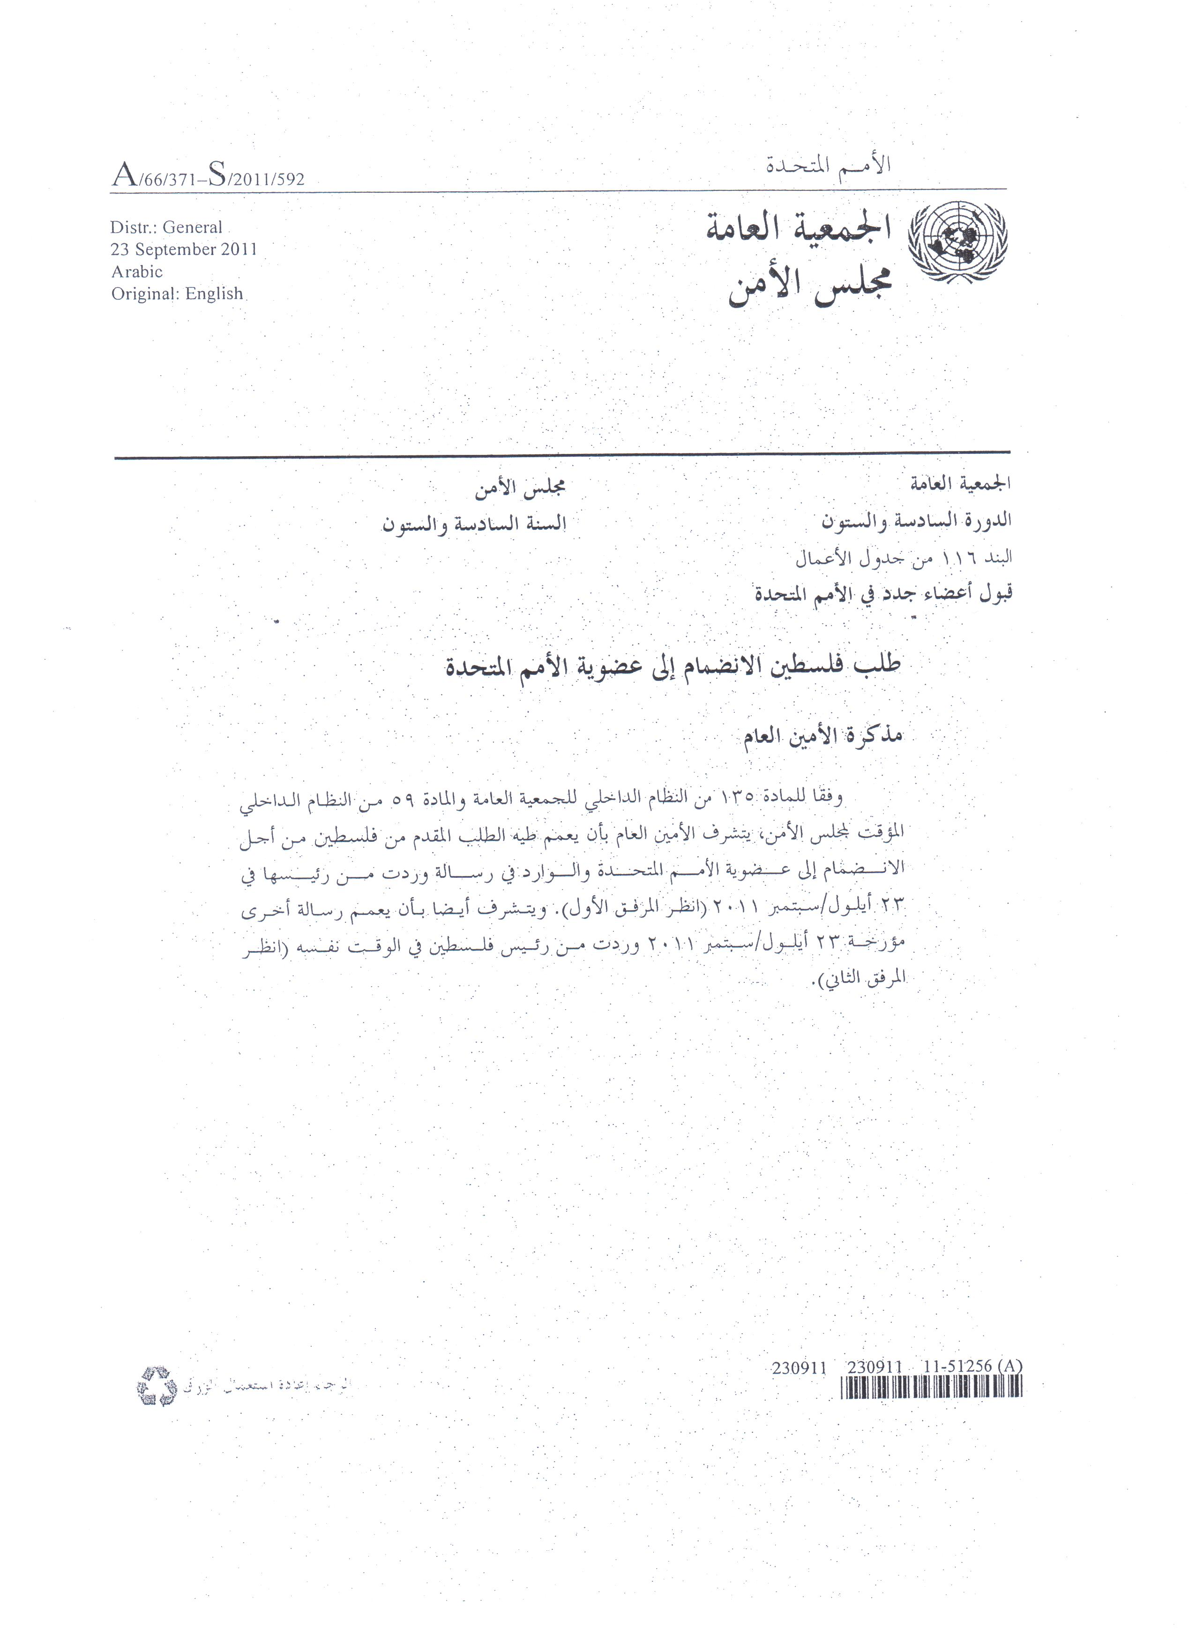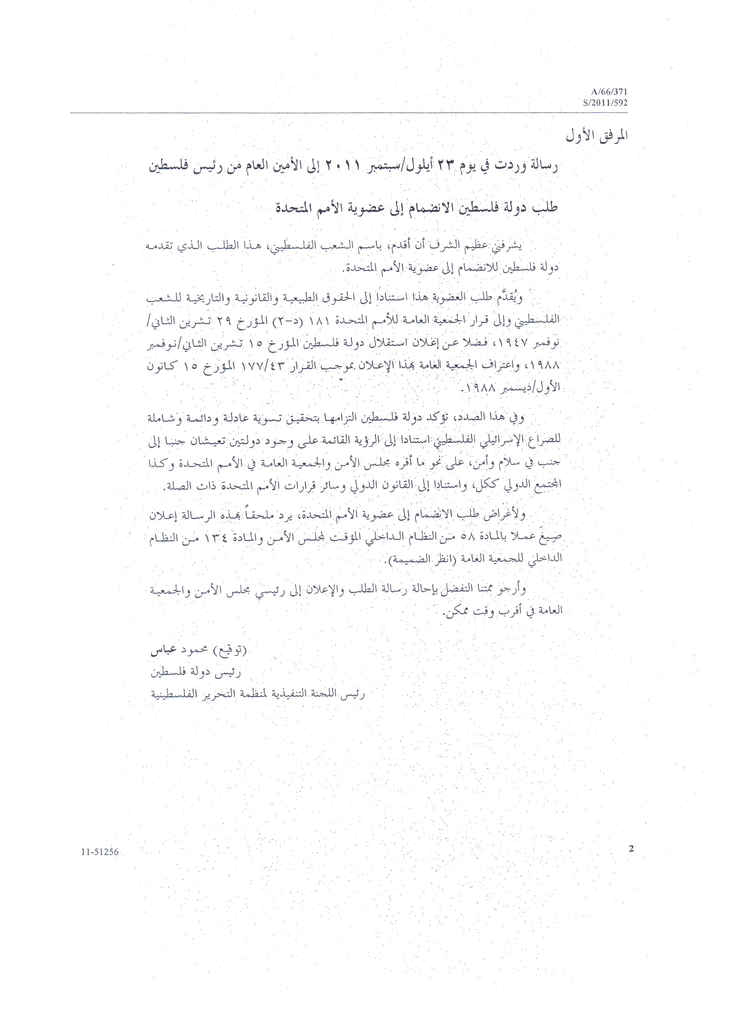
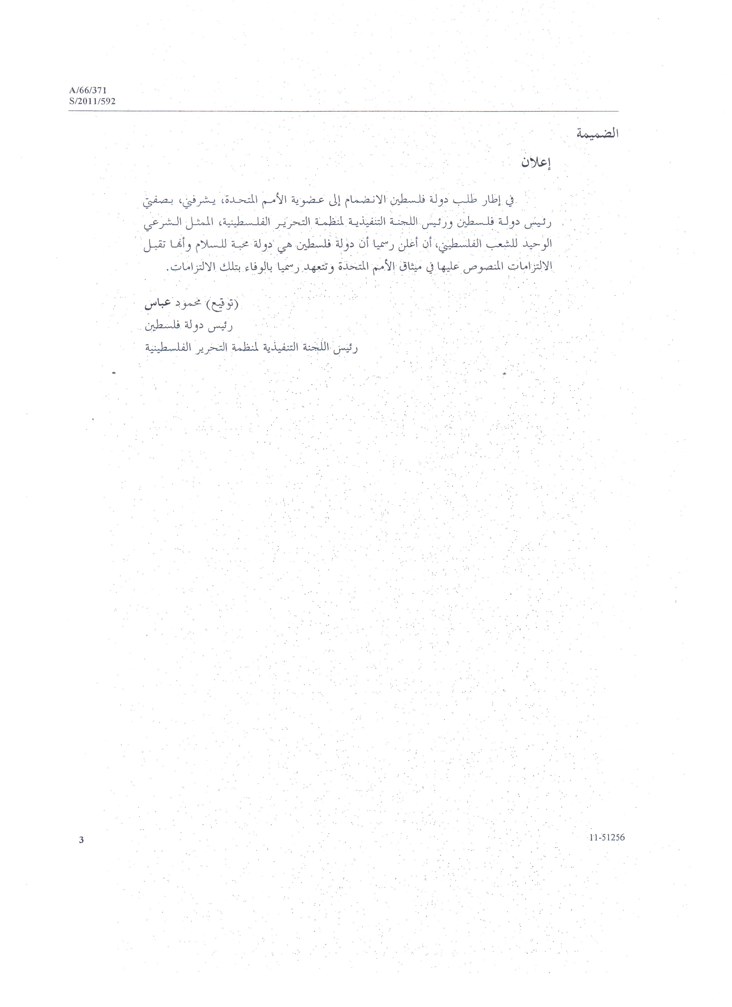
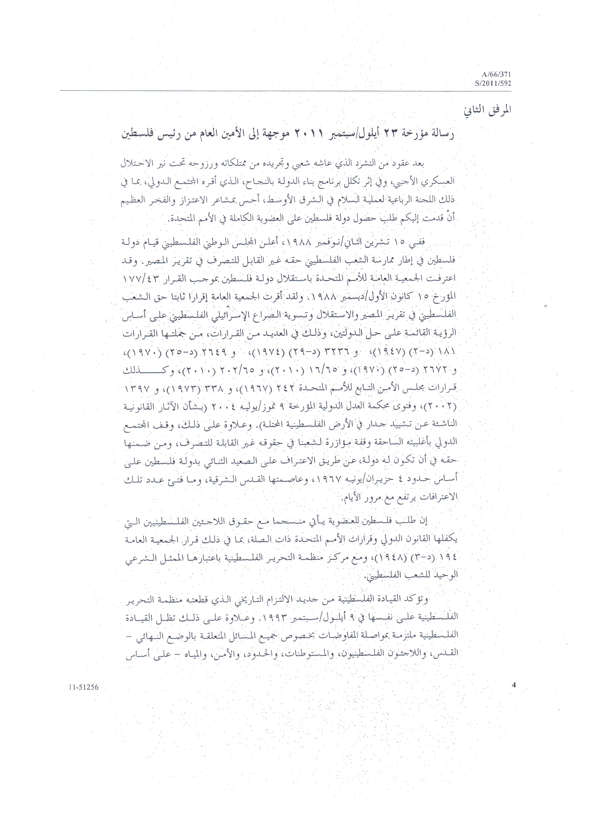
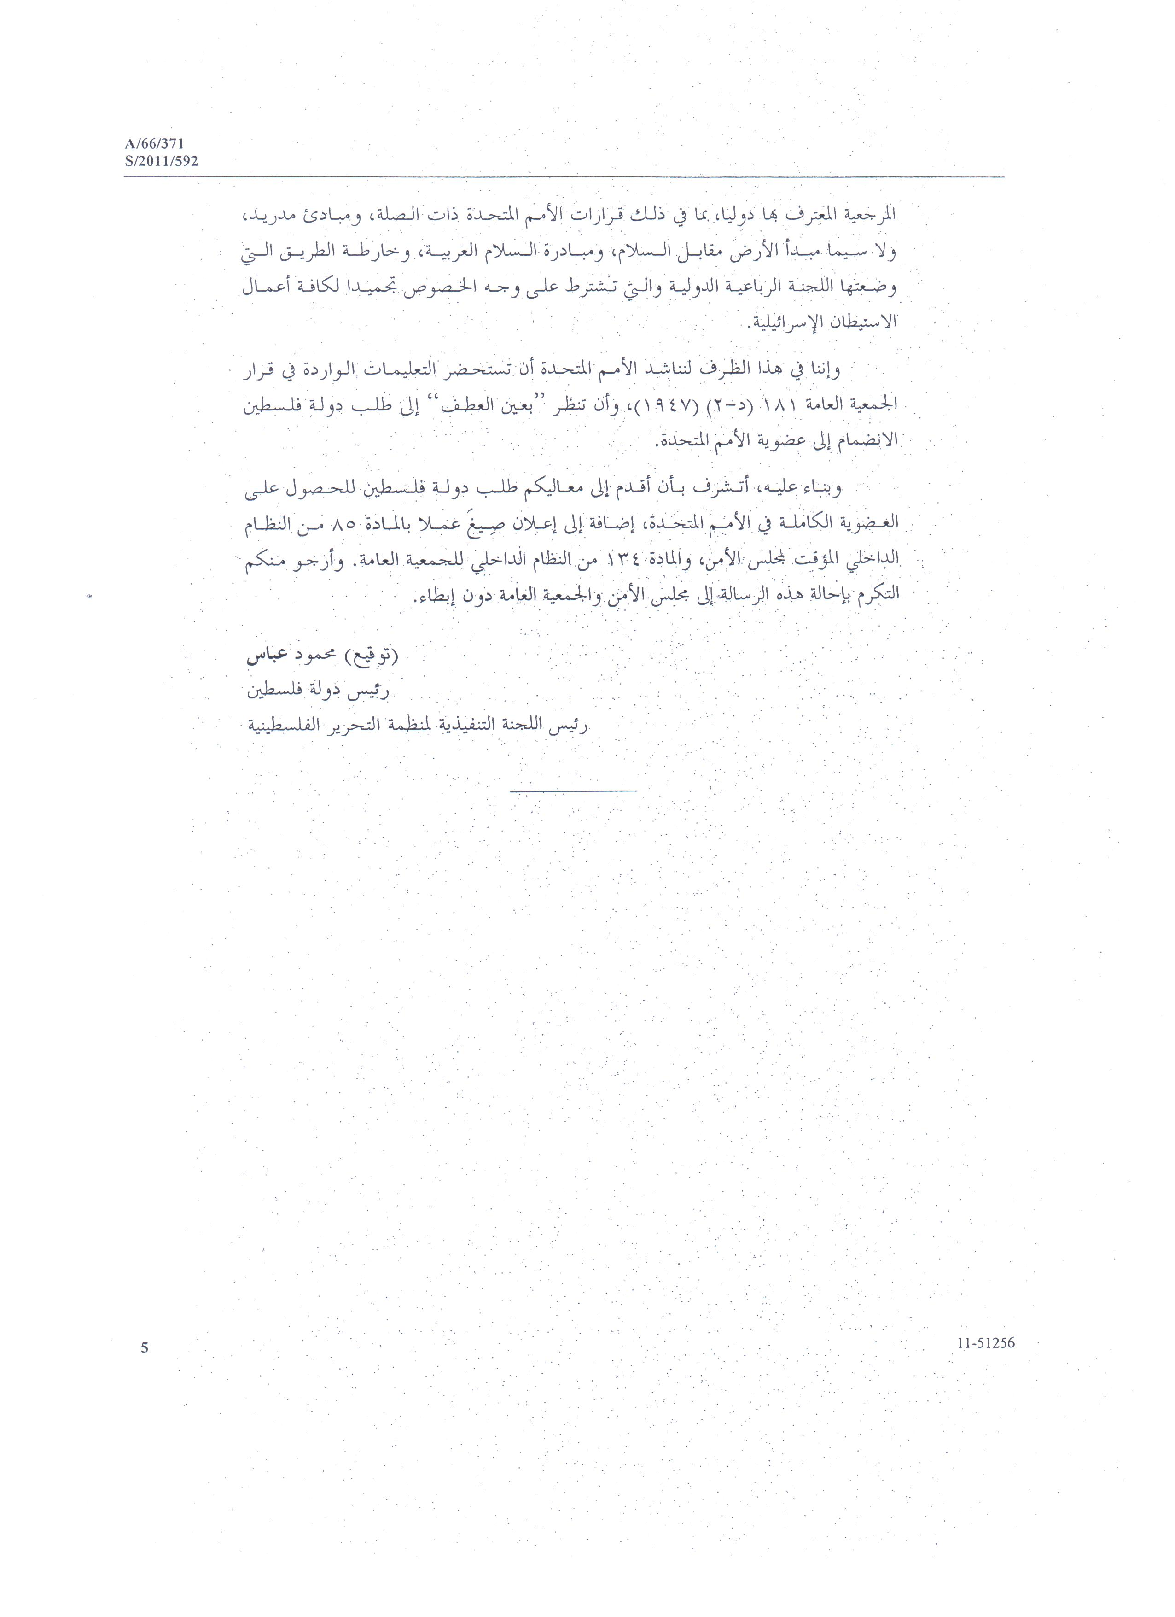

ملحق رقم (2)

أسئلــــــــة متداولـــــــــــــة

أسئلة متداولة

حقُ الشعب الفلسطيني في تقرير المصير هو حق غير قابل للتصرف ولا يخضع للتفاوض – شأنهم في ذلك شأن الشعوب الأخرى.

أربعٌ وستون عاماً مروا وما زال حق الشعب الفلسطيني الطبيعي والتاريخي والقانوني في إقامة دولته المستقلة ذات السيادة ينتظر التنفيذ. ويمثّل هذا الحقُ ديناً تاريخيّاً يتحتّم على المجتمع الدولي الوفاء به اتجاه الشعب الفلسطيني.

ويسعى الفلسطينيون لزيادة الاعتراف الدولي بدولتهم على حدود عام 1967، بما يشمل القدس الشرقية كما نصت عليه قرارات الأمم المتحدة ذات الصلة. هذا ويطالب الفلسطينيون بانضمامهم للأمم المتحدة كدولة عضو كامل العضوية.

جديرٌ بالذكر أن قرار الجمعية العامة للأمم المتحدة 181 II – والذي يشكل الأساس القانوني لقبول إسرائيل عضواً كاملاً في الأمم المتحدة – نص على وجوب النظر بإيجابية لطلب الدولة الثانية المنصوص عليها في القرار، أي فلسطين، الانضمام كعضو في الأمم المتحدة. وبهذا يكون الاعتراف الدولي بدولة فلسطين وقبولها عضواً كاملاً في الأمم المتحدة متوائماً مع الجهود الرامية لإيجاد حل سلمي للصراع الإسرائيلي- الفلسطيني.

أسئلة متداولة

لماذا يسعى الفلسطينيون للاعتراف الدولي والعضوية في الأمم المتحدة؟

إقامة دولة فلسطين مستقلة وذات سيادة هو حق طبيعي وتاريخي وقانوني للشعب الفلسطيني يكفله القانون الدولي والقانون الدولي الإنساني. وبحسب القانون الدولي فإن للشعوب الحق السيادي في إعلان الاستقلال وإقامة الدولة. اعتراف الأسرة الدولية، ممثلة بالأمم المتحدة، بحقّ الشعب الفلسطيني في تقرير مصيره هو موقف دولي رسخ في قرارات عدة من ضمنها قرارات الجمعية العامة للأمم المتحدة (3236) و (2649) و (65/455) والتي أكدت أن حق الفلسطينيين في تقرير المصير هو حقٌ غير قابل للتصرف، وأن من حق الشعب الفلسطيني إقامة دول " مستقلة وذات سيادة". كما أكد قرار الجمعية العامة للأمم المتحدة (2672) على أن احترام حقوق الشعب الفلسطيني غير القابلة للتصرف يشكّل جزءًا حيوياً من التوصل إلى سلامٍ عادلٍ ودائمٍ في الشرق الأوسط. وفضلاً عن ذلك، أقرّت محكمة العدل الدولية في فتواها الاستشارية الصادرة في العام 2004 بشأن تشييد جدار الفصل في الأرض الفلسطينية المحتلة، بعدم قانونية تقويض حق الفلسطينيين في تقرير المصير.

لماذا يتوجب على المجتمع الدولي دعم المطلب الفلسطيني؟

الاعتراف بدولة فلسطين على حدود العام 1967 هو استثمار في السلام وهو قرارٌ سياديٌ لكل دولةٍ بعينها. وتعترف 128 دولة بدولة فلسطين على حدود 1967 بما فيها 9 من أصل العشر دول ذات الكثافة السكانية الأعلى في العالم. شعوب هذه الدول مجتمعة تشكل 75% من إجمالي سكان العالم. ويرسخ الاعتراف بدولة فلسطين ودعم انضمامها إلى هيئة الأمم المتحدة عدم أحقية إسرائيل بأي جزء من الأرض التي احتلتها في العام 1967 وهذا يتفق مع قرار مجلس الأمن 242 والذي أكد على عدم أحقية الاستيلاء على أراضي الغير بالقوة. تأييد فلسطين في طلبها يمثل خطوة سلمية تساهم في تطبيق القانون الدولي وتعيد التأكيد على التزام المجتمع الدولي بحل الدولتين.

هذا ويشكل حق الشعب الفلسطيني في تقرير مصيره أحد القواعد الآمرة التي يتعيّن على الدول احترامها وهو حقٌّ يشمل الناس أجمعين، ممّا يُلزِم أعضاء الأسرة الدولية الاحتكام إليه والاسترشاد به في أفعالها. هذا وقد اعترفت الأمم المتحدة تكراراً أن للشعب الفلسطيني الحق في حقوق الإنسان المنصوص عليها في المواثيق والمعاهدات الدولية ذات الصلة. ولهذا يجب إتاحة الفرصة للشعب الفلسطيني وتمكينه من " تقرير وضعه السياسي وحريته في السعي لتحقيق نمائه الاقتصادي والاجتماعي والثقافي"، وذلك على نحو يتفق مع المادة الأولى المشتركة في العهد الدولي الخاص بالحقوق المدنية والسياسية والعهد الدولي الخاص بالحقوق الاقتصادية والاجتماعية والثقافية والمواثيق الدولية الأخرى.

من يعترف بفلسطين؟

تعترف 128 ​​دولة بدولة فلسطين وهذا العدد يتزايد كلَّ يوم. وجاءت معظم الاعترافات بعد إعلان المجلس الوطني لمنظمة التحرير الفلسطينية استقلال فلسطين في عام 1988. في ذلك الوقت، أكدت منظمة التحرير الفلسطينية بشكل لا يترك مجالاً للشك أن هذا الإعلان لا يؤثر أو يغير من الحقوق المشروعة للاجئين الفلسطينيين أينما كانوا، بما في ذلك العودة والتعويض أو وضع القدس الشرقية المحتلة أو أي حق آخر.

وتتمتع فلسطين بالعضوية الكاملة في عديد من الهيئات الإقليمية والدولية فهي عضو كامل العضوية في جامعة الدول العربية وتمثيلها في هذه الهيئة هي لجميع الفلسطينيين. وتتمتع فلسطين أيضاً بالعضوية الكاملة في حركة عدم الانحياز ومنظمة التعاون الإسلامي ومجموعة ال 77. وتمثل فلسطين حقوق ومصالح الشعب الفلسطيني في جميع هذه الهيئات.

الأمم المتحدة هي المنظمة الدولية التي تمثل المجتمع الدولي. ومنذ العام 1974، كان الشعب الفلسطيني مُمثلاً في هذه المنظمة من خلال ممثلهم الشرعي والوحيد، منظمة التحرير الفلسطينية ولم يكن هناك في أي وقت من الأوقات تقسيم أو تمييز في تمثيل الشعب الفلسطيني في هذه المنظمة حيث كانت وستبقى جميع شرائح وتجمعات الشعب الفلسطيني – من يرزح تحت الاحتلال والتجمعات في مخيمات اللجوء وأولئك الذين يعيشون في المنافي ممثلةً في الأمم المتحدة عبر منظمة التحرير.

وبهذا، يكون الحصول على تأكيد على الاعتراف القائم بفلسطين متماشياً مع موقف منظمة التحرير الفلسطينية وقرارات الأمم المتحدة ذات الصلة.

هل استحقاق أيلول إعلان للدولة؟

في 15 نوفمبر / تشرين الثاني، أعلن المجلس الوطني لمنظمة التحرير الفلسطينية وهو أعلى سلطة تشريعية في المنظمة استقلال فلسطين على الأرض التي احتلتها اسرائيل في العام 1967. وقد اعتبر هذا الاعلان تاريخيا حيث أنه جسد قبول المنظمة بحل الدولتين وقرارات الشرعية الدولية ذات الصلة. هذا وقامت حوالي 100 دولة بالاعتراف بدولة فلسطين في حينه.

هل تستوفي فلسطين شروط الدولة وعضوية الأمم المتحدة؟

فلسطين تستوفي كافة الشروط المنصوص عليها في معاهدة مونتفيديو للعام 1933 عن حقوق وواجبات الدول فشعبنا الفلسطيني هو الشعب الذي أقام بشكل دائم على أرضنا وقد اعترفت الأمم المتحدة مراراً وتكراراً بحقه في تقرير مصيره وكذلك محكمة العدل الدولية في عام 2004.و يعترف العالم بحقنا بأرضنا على حدود عام 1967 رغم الاحتلال الإسرائيلي لها. وكذلك لدينا القدرة على إقامة علاقات مع الدول الأخرى ولدينا سفارات وبعثات دبلوماسية في أكثر من 100 دولة.

دولة فلسطين تستوفي أيضاً شروط العضوية في الأمم المتحدة فهي دولة محبة للسلام وملتزمة بالمبادئ المنصوص عليها في ميثاق الأمم المتحدة ولديها القدرة والرغبة بتطبيق هذه الالتزامات. ولا توجد شروط أخرى للعضوية في الأمم المتحدة ويمكن لفلسطين أن تكون عضواً في الأمم المتحدة بالرغم من وجودها تحت الاحتلال.

هل هناك جاهزية مؤسساتية في فلسطين للدولة؟

بالتأكيد. قبل عامين، أعلنت الحكومة الفلسطينية عن خطتها لبناء مؤسسات الدولة الفلسطينية والتي تبنتها الأسرة الدولية ودعمت تطبيقها. الان أنهت الحكومة خطتها وكانت الأسرة الدولية والمؤسسات الدولية بما فيها البنك الدولي وصندوق النقد الدولي والاتحاد الأوروبي والأمم المتحدة قد اعترفت في نيسان 2011 بجاهزية الفلسطينيين المؤسساتية للدولة واتفقوا أن العائق الوحيد المتبقي للدولة الفلسطينية هو استمرار الاحتلال الإسرائيلي. ولقد أكد تقرير حديث لصندوق النقد الدولي أن الفلسطينيين يمتلكون القدرة على إدارة أعمالهم مثل الدول الراسخة وتبنت اللجنة التنسيقية للمانحين الدوليين هذا الرأي. وقد اعتبر رئيس الوزراء الفلسطيني سلام فياض هذا التقييم بمثابة شهادة ميلاد للدولة الفلسطيني.

هل ستنهي هذه الخطوة الاحتلال الإسرائيلي؟

مع أن الحصول على العضوية في الأمم المتحدة لن تزيل الاحتلال العسكري الاسرائيلي عن الأرض الفلسطينية بشكل فعلي، يؤمن الفلسطينيون أن هذه خطوة حيوية وستساهم بشكل مباشر في إنهاء الاحتلال وتحقيق الحقوق الفلسطينية. ويشكل التوجه الى الأمم المتحدة للحصول على العضوية نقلة نوعية تعيد الاعتبار للقانون الدولي كعنصر أساس في مساعي السلام في المنطقة وستنهي أي نقاش أو تشكيك فيما يتعلق بالدولة الفلسطينية وحدودها.

هل هذه خطوة رمزية؟

بل على العكس، فالاعتراف الدولي وعضوية الأمم المتحدة تقرب الفلسطينيين من الحرية وترسخ الحل على أساس الدولتين وهي الصيغة التي يتفق المجتمع الدولي أنها السبيل للسلام في المنطقة. وتعزز هذه الخطوة فرص الوصول إلى حل عادل وشامل على أساس المرجعيات الدولية المتفق عليها من خلال التأكيد على القرارات الدولية ذات العلاقة مثل قرار مجلس الأمن 242. وتنسجم هذه الخطوة أيضاً مع مبادرة السلام العربية، والتي تم تبنيها من قبل مؤتمر التعاون الإسلامي، التي تعد بالاعتراف العربي بإسرائيل وعلاقات دبلوماسية طبيعية بين الدول العربية وإسرائيل حال إنهاء احتلالها للأراضي العربية الذي بدء عام 1967 والتوصل إلى حل عادل ومتفق عليه لقضية اللاجئين. وبهذا، سيشكل الاعتراف الدولي بدولة فلسطين ترسيخاً لهذه المرجعيات وحماية لحل الدولتين.

هل تؤثر هذه الخطوة على مكانة منظمة التحرير الفلسطينية باعتبارها الممثل الوحيد للشعب الفلسطيني؟

كلا. الحراك الفلسطيني من أجل الحصول على اعتراف دولي وعضوية في الأمم المتحدة لا يؤثر على مكانة منظمة التحرير الفلسطينية بوصفها الممثل الشرعي والوحيد للشعب الفلسطيني. بالإضافة إلى ذلك ، فإن هذه الخطوة لا تؤثر على قدرة المنظمة في تعزيز الحقوق القانونية للشعب الفلسطيني وحمايتهم. اعتراف الأمم المتحدة بفلسطين لا يمكن ولن يغير في حد ذاته القوانين الداخلية لمنظمة التحرير الفلسطينية.

وحده الشعب الفلسطيني الذي يملك شرعية تحديد الكيفية التي سيحكم بها نفسه. وخيار الشعب الفلسطيني وقيادته هو الحفاظ على منظمة التحرير الفلسطينية باعتبارها صاحبة الولاية في الحكم. وحده الشعب الفلسطيني الذي يختار مصيره وعلاوة على ذلك، فان الشعوب هي التي تمتلك حرية تحديد الهياكل السياسية للحكم. هذا هو حق الشعب الفلسطيني وقراره ولهذا السبب، لا يمكن لأي مبادرة في الأمم المتحدة تتعلق بالاعتراف بحق الشعب الفلسطيني في تقرير المصير والدولة الفلسطينية أن "تنهي" منظمة التحرير الفلسطينية.

تجدر الإشارة إلى أن الفلسطينيين حافظوا على مكانة ودور منظمة التحرير الفلسطينية عندما قام الذراع التشريعي، ممثلا بالمجلس الوطني الفلسطيني، بإعلان استقلال فلسطين في عام 1988 وأنشأت منظمة التحرير الفلسطينية في حينه الحكومة المؤقتة لفلسطين.
هذا وقد أكد ميثاق منظمة التحرير الفلسطينية وإعلان استقلال فلسطين عام 1988 وعلى حماية الحقوق الوطنية الفلسطينية ودور منظمة التحرير الفلسطينية باعتبارها ممثل الشعب الفلسطيني، سواء داخل الأرض الفلسطينية المحتلة (بما في ذلك ما يقرب من 2 مليون لاجئ مقيمين في الأرض الفلسطينية المحتلة نفسها بين الضفة الغربية ، بما في ذلك القدس الشرقية، وقطاع غزة) أو في الشتات.

وبالرغم من تغيير مسمى منظمة التحرير ووضعها التمثيلي في الأمم المتحدة في العامين 1988 و 1989 إلى "فلسطين"، لم يكن هناك أي شك في أن منظمة التحرير الفلسطينية هي المنظمة التي تمثل كل الفلسطينيين، أينما كانوا، في المنظمة الدولية في المنظمة الدولية وغيرها.

بالإضافة إلى ذلك ، فإن التشريع في السلطة الوطنية الفلسطينية (السلطة الفلسطينية) يؤكد أن السلطة الفلسطينية هي سلطة تابعة لمنظمة التحرير الفلسطينية وتستمد شرعيتها وولايتها من منظمة التحرير الفلسطينية. وبالتالي، لا يمكن للسلطة الوطنية الفلسطينية أن تحلَّ محل منظمة التحرير الفلسطينية كممثل لدولة فلسطين ولا تستطيع السلطة الفلسطينية حل أو تغيير منظمة التحرير الفلسطينية، تماما مثلما لا يمكنها أن تفترض أدواراً ووظائف لم تُمنح لها من قبل منظمة التحرير الفلسطينية.

هل يشكل يقوض طلب فلسطين لدى الأمم المتحدة حق الشعب الفلسطيني بالعودة؟

أي ادعاء بأن المبادرة الفلسطينية في الأمم المتحدة ستغير بأي شكل من الأشكال أو تلغي حقوق اللاجئين لا أساس لهه من الصحة. الحق في تقرير المصير وهو في صميم الطلب الفلسطيني لدى الأمم المتحدة، هو واحد من حقوق الشعب الفلسطيني الوطنية وغير القابلة للتصرف. بالإضافة إلى ذلك، فنيل أحد الحقوق الوطنية لا يلغي الحقوق الأخرى. إن حق الشعب الفلسطيني في العودة هو حق فردي وجماعي منصوص عليه في عديد من قرارات الأمم المتحدة. وفي الوقت نفسه، فإن الحق في الاستقلال وتقرير المصير هو حق وطني وسيادي وغير قابل للتصرف وقد كرسته العديد من قرارات الأمم المتحدة ونصوص القانون الدولي. وينطبق الشيء نفسه على جميع الحقوق الوطنية والإنسانية الأخرى.
قضية اللاجئين هي قضية رئيسية وهي أحد قضايا الوضع النهائي وقضية سياسية تتطلب حلا عادلا وشاملا.
ولا ينفي الاعتراف بدولة فلسطين الحقوق أو الوضع القانوني أو مطالبات اللاجئين الفلسطينيين. بالإضافة إلى ذلك، فإن الاعتراف بدولة فلسطين لا ينفي الحاجة إلى التوصل إلى حل عادل وشامل لقضية اللاجئين. هذا غير ممكن. إن التوصل إلى حل عادل ودائم على أساس القانون الدولي وقرارات الأمم المتحدة، ولا سيما قرار الجمعية العامة للأمم المتحدة 194. وتشكل قضية اللاجئين أمراً جوهرياً بالنسبة للشعب الفلسطيني وأولوية على الصعيد الإقليمي تخص الدول المجاورة لفلسطين التي استضافت اللاجئين الفلسطينيين منذ أكثر من ستة عقود، لا سيما الأردن ولبنان وسوريا.
أخيراً، يجدر التذكير أن الأمم المتحدة والمجتمع الدولي أكدوا مرارا وتكرارا على حقوق الشعب الفلسطينية غير القابلة للتصرف بما فيها حقه في تقرير المصير وحق اللاجئين الفلسطينيين في العودة والتعويض طوال أكثر من ستة عقود من التشريد والتشتت الفلسطيني. ويتم التأكيد على هذه الحقوق في أكثر من 14 قرارا يتم تبنيهم بغالبية ساحقة في الجمعية العامة للأمم المتحدة بشكل سنوي.

هل تنتهك هذه الخطوة الاتفاقات الموقعة؟

إن الاعتراف بدولة فلسطين يتماشى مع جوهر الأسس التي تستند إليها إعلان المبادئ واتفاقية أوسلو الانتقالية، بما يشمل مبدء حل الدولتين وقرارات الأمم المتحدة ذات الصلة، بما فيها القرارين 242 و338. وقد قامت إسرائيل بتقويض هذه المرجعيات والأسس من خلال خطواتها الأحادية، بما فيها تواصل البناء غير الشرعي في المستوطنات الإسرائيلية على الأرض الفلسطينية المحتلة وخاصة في القدس الشرقية.

هل الخطوة الفلسطينية أحادية الجانب؟

على العكس من ذلك تماماً فالذهاب إلى الأمم المتحدة، وهي التي تمثل صوت العالم، هي خطوة جماعية بامتياز. فلسطين ذهبت إلى العالم لإشراكه في إيجاد حل يحمي السلام في المنطقة. من هنا، لا يمكن اتهام الفلسطينيين باتخاذ خطوة أحادية.

ولكن الواقع يؤكد أن إسرائيل – القوة القائمة بالاحتلال - هي من يسعى إلى تغيير الوضع القانونيّ والفعليّ للأرض الفلسطينية المحتلة من خلال خطواتها غير القانونية المتمثلة باستمرار الاستيطان غير الشرعي على الأرض الفلسطينية المحتلة بالإضافة إلى الجدار غير الشرعي وضم الأراضي الفلسطينية وغيرها من السياسات والإجراءات الأحادية. هذا وقد تضاعف تعداد المستوطنين الإسرائيليين من 236,000 مستوطنٍ في العام 1993 إلى ما يربو على 500,000 مستوطنٍ في أيامنا هذه. ومن الشواهد الأخرى التي تتجلّى فيها المحاولات التي تبذلها إسرائيل لتغيير وضع الأرض الفلسطينية المحتلة ضمّ القدس الشرقية والأراضي والمنطقة الحرام وإغلاق منطقة الأغوار والبحر الميت ومنع المواطنين الفلسطينيين من الوصول إليهما. وتعتبر الأسرة الدولية كل الإجراءات الإسرائيلية الأحادية غير قانونية وعقبات أمام السلام.

هل يحاول الفلسطينيون نزع الشرعية عن إسرائيل؟

الكثير من الدول التي تعترف بدولة فلسطين، مثل جمهورية روسيا الاتحادية وجمهورية الصين الشعبية تعترف أيضاً بإسرائيل وتقيم معها علاقات متينة. وقد اعترف الفلسطينيون بإسرائيل في العام 1993 ولكن إسرائيل لم تبادلهم الاعتراف حتى الآن.

في المقابل، تعتبر الأسرة الدولية سياسات إسرائيل الاحتلالية العدوانية والأحادية الجانب غير شرعية ولا تعترف بها أو بما نتج عنها من تغييرات على الأرض. ويبدو جلياً للفلسطينيين أن سياسات وممارسات إسرائيل على الأرض منذ أربعة وأربعين عاماً من الاحتلال ترتقي إلى الضم الفعلي للأرض الفلسطينية وهذا أيضاً إجراء غير شرعي.

هل يرفض الفلسطينيون العودة إلى التفاوض؟

يدرك الفلسطينيون أن إنهاء الصراع يتطلب من الطرفين التوصل إلى اتفاق سلام شامل يعالج كافة القضايا العالقة بما يشمل حق اللاجئين في العودة والأمن والمياه وغيرها حالما يتوفر شريك إسرائيلي جدي.

المفاوضات ليست هدفا بحد ذاتها ولكنها الطريقة السلمية التي تتفق الدول الحضارية بما فيها فلسطين أنها الأسلوب الصحيح لحل النزاعات والصراعات. فلسطين ملتزمة التزاما مبدئياً بالتوصل لحل نهائي للصراع بشكل سلمي.

كم من الوقت ستستغرق إجراءات عضوية فلسطين ؟

بدأت أعمال الدورة السادسة والستين للجمعية العامة للأمم المتحدة في أيلول وعليه، يشكل أيلول بداية عملية نيل عضوية فلسطين في الأمم المتحدة. ويتعين التنويه أنه لا توجد فترة زمنية محددة لعملية الحصول على العضوية حيث تمكن بعض الأعضاء من الحصول على العضوية بعد أيام من تقديم الطلب بينما تطلب إكمال الإجراءات فترة أطول بكثير في حالات أخرى.

ماذا سيحدث إذا استُخدم حق النقض في مجلس الأمن ضد طلب فلسطين في العضوية؟

فلسطين لديها خيارات كثيرة، بما في ذلك تكرار عملية طلب العضوية العديد من المرات. هذا ينسجم مع سوابق عدة في الأمم المتحدة. في الواقع، كان العديد من أعضاء الأمم المتحدة الحاليين قد اضطروا إلى تكرار طلب العضوية عدة مرات قبل الحصول على موافقة مجلس الأمن. في بعض الحالات ، مثل اليابان وايرلندا والبرتغال والأردن، استعمل حق النقض ضد طلب انضمامه مرارا.

ملحق رقم (3)

رسائل معالي رئيس وزراء وزير خارجية قطر الشيخ حمد بن جاسم آل ثاني إلى الدول التي لم تعترف بدولة فلسطين
(نسخة من الرسالة إلى وزير الخارجية الفرنسي آلان جوبيه)

